TRƯỜNG ĐẠI HỌC KINH TẾ - ĐẠI HỌC ĐÀ NẴNG
KHOA THỐNG KÊ – TIN HỌC

Software Requirement Specification
System name

Class: 49K21.2
Group: 7

Da Nang, 2025
Contents

OVERVIEW

Purpose
Tài liệu này được xây dựng nhằm mô tả chi tiết và toàn diện về hệ thống quản lý cửa hàng LIAM, bao gồm các yêu cầu nghiệp vụ, mục tiêu phát triển, phạm vi và thiết kế sơ bộ các thành phần chính của hệ thống. Tài liệu được thiết lập với sự đồng thuận chung giữa nhóm và các bên liên quan để làm cơ sở thống nhất chung cho việc phát triển hệ thống ở các giai đoạn tiếp theo.
Tài liệu được viết cho:
- Chủ và nhân viên cửa hàng LIAM: cũng là người sử dụng cuối, giúp nắm rõ phạm vi và lợi ích của hệ thống trong việc hỗ trợ quá trình vận hành và kinh doanh của cửa hàng.
- Nhóm phát triển dự án: giúp xác định đúng yêu cầu nghiệp vụ, luồng xử lý dữ liệu, các tính năng chính cần xây dựng và triển khai các chức năng theo đúng yêu cầu kỹ thuật đã được đặc tả.
- Giáo viên hướng dẫn: nắm phạm vi, mục tiêu và cấu trúc của dự án, thuận tiện trong việc đánh giá, hướng dẫn và góp ý cho nhóm thực hiện dự án.

Business objectives
Cửa hàng điện nước LIAM là một cửa hàng nhỏ chuyên bán các thiết bị điện, bóng đèn, ổ cắm, dây điện, thiết bị nhà bếp, đồ da dụng và các vật tư liên quan. Trong quá trình vận hành, cửa hàng đang gặp một số khó khăn vì:
- Quản lý thủ công hàng hóa: cửa hàng có quá nhiều mặt hàng, không nhớ giá chính xác, việc ghi chép tồn kho, nhập, xuất hàng hóa bằng sổ sách rất mất thời gian, khó kiểm soát, dễ bị mất hoặc sót tài liệu đã ghi chép.
- Theo dõi doanh thu và đơn hàng: Doanh thu, chi phí, lợi nhuận không được tổng hợp nhanh, phải dò sổ tay. Sổ tay có khi bị ghi thiếu hoặc sót thông tin
- Thiếu sự đồng bộ trong dữ liệu: thông tin được quản lý riêng rẽ dẫn đến khó tổng hợp, báo cáo không kịp thời và không chính xác.
- Quản lý khách hàng và nhân viên: thông tin khách hàng, lịch sử mua hàng và quyền hạn nhân viên chưa được hệ thống hóa, gây khó khăn trong chăm sóc khách hàng và phân quyền nhân viên.
Mục tiêu của dự án:
- Tự động hóa các quy trình quản lý: nhập – xuất hàng, quản lý đơn hàng, theo dõi tồn kho và cập nhật thông tin khách hàng, giúp giảm sai sót và tiết kiệm thời gian vận hành.
- Cải thiện khả năng quản lý bán hàng và doanh thu: cung cấp báo cáo bán hàng, thống kê sản phẩm bán chạy, doanh thu theo ngày/tuần/tháng để hỗ trợ quyết định kinh doanh kịp thời.
- Nâng cao hiệu quả quản lý nhân sự: phân quyền nhân viên, theo dõi hoạt động bán hàng và trách nhiệm của từng nhân viên, đảm bảo vận hành cửa hàng trơn tru.
- Tăng trải nghiệm khách hàng: hệ thống lưu trữ thông tin khách hàng, quản lý lịch sử mua hàng, hỗ trợ chăm sóc khách hàng tốt hơn và duy trì mối quan hệ lâu dài.
- Tạo cơ sở cho mở rộng và tích hợp: hệ thống được thiết kế có khả năng mở rộng trong tương lai nếu cửa hàng phát triển thêm chi nhánh hoặc tích hợp với các công cụ thanh toán, kế toán hoặc quản lý kho bên ngoài.

Scope
- Organization Scope: giải pháp này áp dụng ở Business Unit nào, hay áp dụng cho toàn tổ chức? Hệ thống quản lý của hàng LIAM được triển khai cho cửa hàng điện nước LIAM – một cửa hàng nhỏ chuyên bán các thiết bị điện, nước và vật tư có liên quan, hỗ trợ toàn bộ các hoạt động bán hàng, nhập hàng, quản lý khách hàng, nhân viên, nhà cung cấp,... giúp hỗ trợ cho quy trình kinh doanh.
- User Scope: giải pháp này dành cho toàn bộ đối tượng nhân viên, hay chỉ áp dụng cho một vài bộ phận nào đó? Giải pháp này được thiết kế dành cho tất cả cá nhân trong cửa hàng LIAM, bao gồm chủ cửa hàng và toàn bộ nhân viên.
- Functional Scope: giải pháp này bao gồm những Use Case nào (chỉ việc gom nhóm lại thôi, chứ không cần detail ở đây) giải pháp này bao gồm các nhóm chức năng chính là quản lý bán hàng, nhập hàng và quản lý thông tin các bên liên quan như khách hàng, nhân viên, nhà cung cấp
- Integration Scope: list ra những integration point với các system khác.
Hệ thống có thể tích hợp với:
- Hệ thống thanh toán điện tử để phục vụ thanh toán bằng thẻ hoặc ví điện tử
- Hệ thống gửi email: thông báo nội dung về vấn đề có liên quan
- Out of scope: note rõ những thứ mà giải pháp này không làm và không cover trong tài liệu.

OVERALL DESCRIPTION

User requirements
Tạo bảng, liệt kê những yêu cầu business requirements & stakeholder requirements. Cần viết cực kỳ súc tích và cô động, không thừa, không thiếu từ.

Business requirements
Lưu ý về Business requirement:
- Thường là các mục tiêu dài hạn của tổ chức
- Được áp dụng cho toàn tổ chức đó
- Và thường được các nhân vật chủ chốt phát biểu, như các nhân vật C-Level, hoặc các Manager,…
- Phát triển hệ thống
Requirement
Phát triển cửa hàng theo hướng giảm lượng công việc thủ công, tăng các bước tự động hóa

Stakeholder requirements
Stakeholder | Requirement
Nhân viên | Hệ thống dễ sử dụng cho người không chuyên về công nghệ
Chủ cửa hàng | Hệ thống có khả năng phát triển nếu cửa hàng mở rộng kinh doanh
Developers | Phù hợp với khả năng xây dựng hệ thống của nhóm phát triển

Business workflow
2.2.2 Workflow As-Is
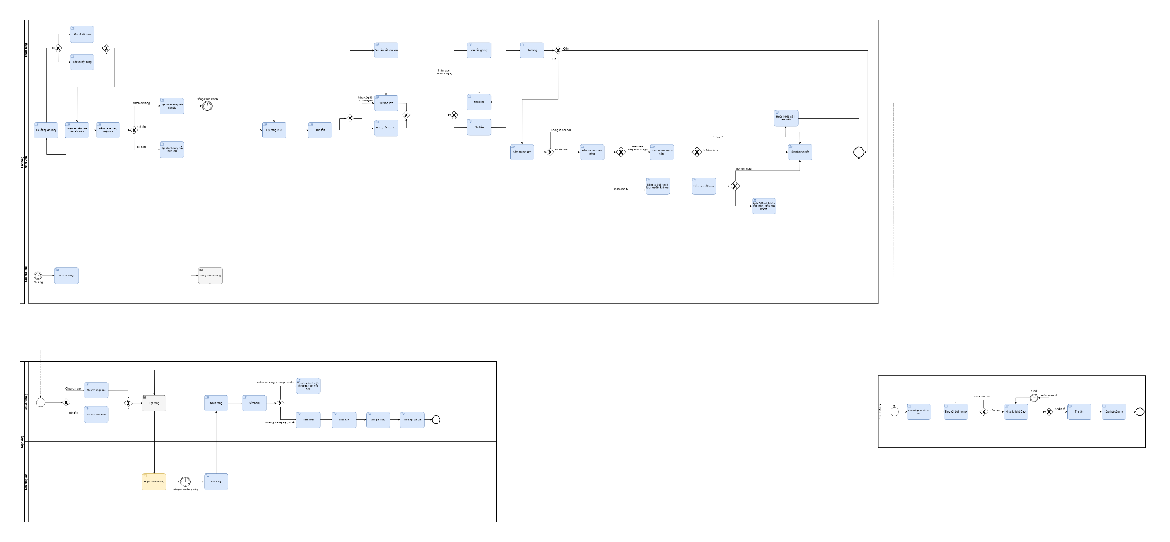
2.2.2 Workflow To-Be
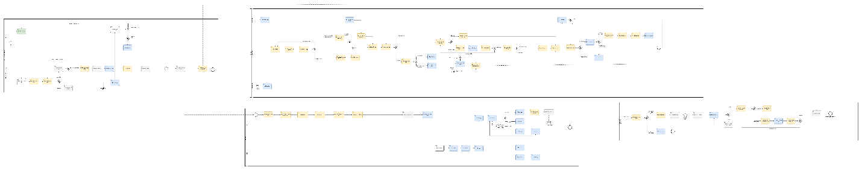
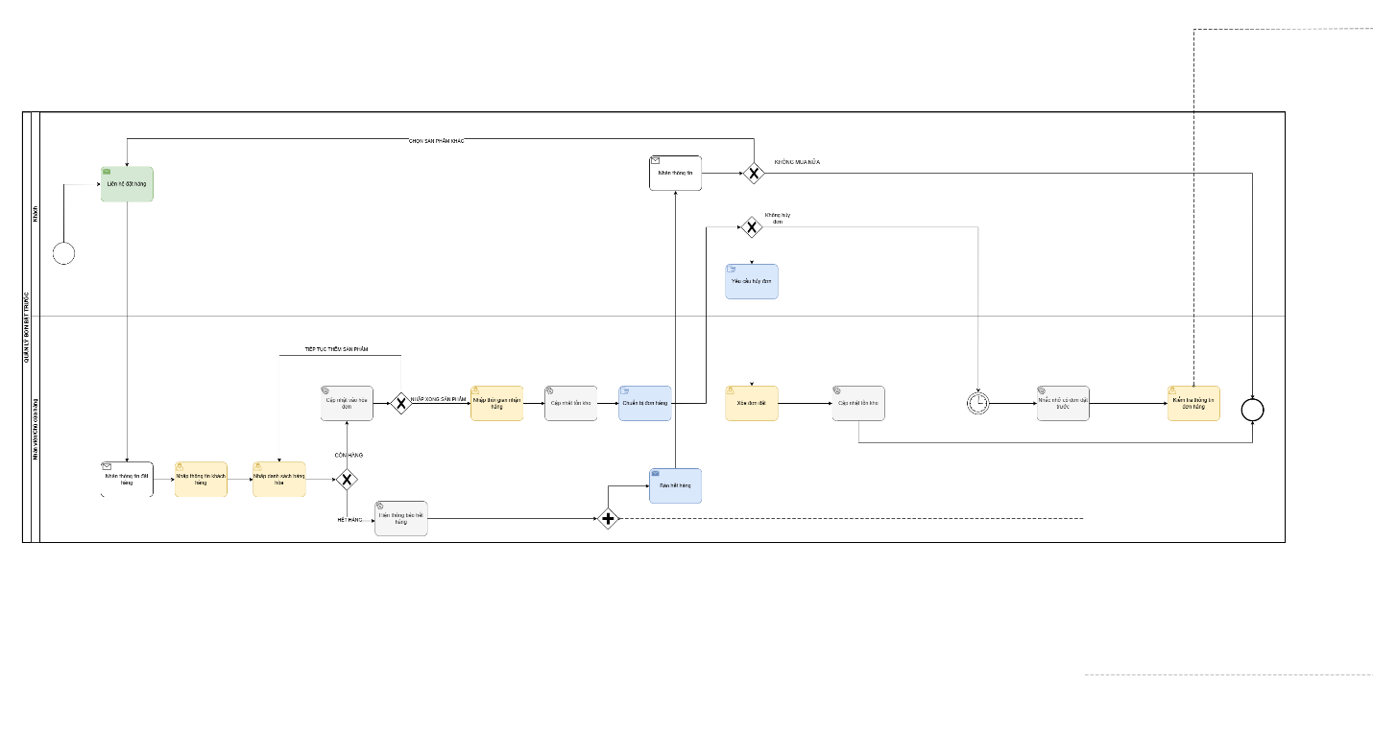
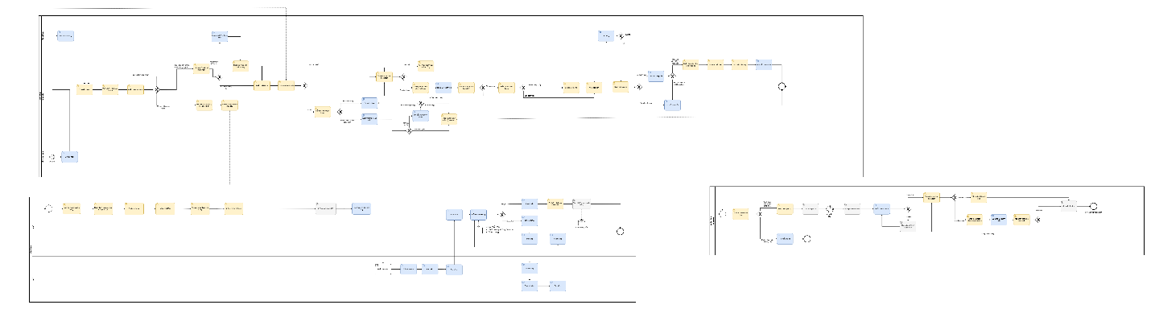

Use case diagram
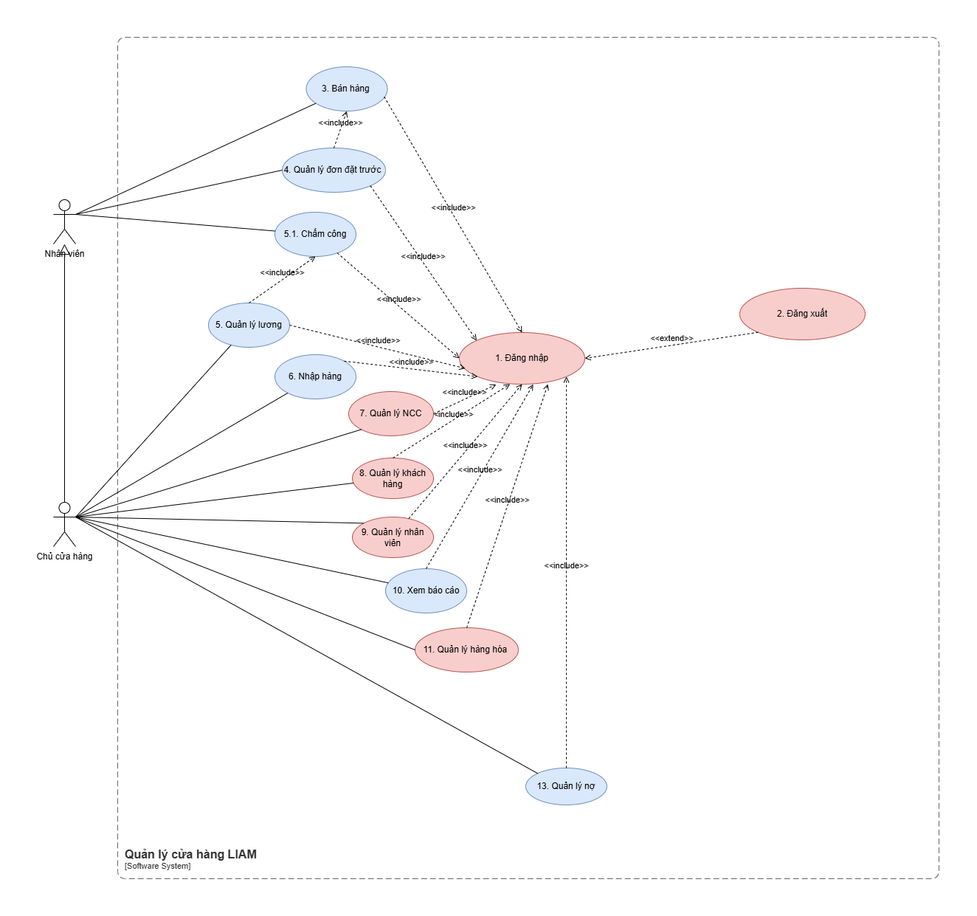

STT | Use case ID | Tên use case
1 | UC_1 | Đăng nhập
2 | UC_2 | Đăng xuất
3 | UC_3 | Bán hàng
4 | UC_3.1 | Tạo hóa đơn bán hàng
5 | UC_3.2 | Xem hóa đơn bán hàng
6 | UC_3.3 | Trả hàng bán
7 | UC_4 | Quản lý đơn đặt trước
8 | UC_4.1 | Tạo đơn đặt trước
9 | UC_4.2 | Xem đơn đặt trước
10 | UC_4.3 | Sửa đơn đặt trước
11 | UC_4.4 | Hủy đơn đặt trước
12 | UC_4.5 | Cập nhật trạng thái đơn đặt trước
13 | UC_5 | Quản lý lương
14 | UC_5.1 | Chấm công
15 | UC_5.2 | Xem thông tin chấm công
16 | UC_5.3 | Sửa thông tin chấm công
17 | UC_5.4 | Thêm thông tin chấm công
18 | UC_5.5 | Tính lương
19 | UC_6 | Nhập hàng
20 | UC_6.1 | Tạo đơn nhập
21 | UC_6.2 | Xem đơn nhập
22 | UC_6.3 | Trả hàng nhập
23 | UC_7 | Quản lý nhà cung cấp
24 | UC_7.1 | Thêm nhà cung cấp
25 | UC_7.2 | Xem nhà cung cấp
26 | UC_7.3 | Sửa nhà cung cấp
27 | UC_8 | Quản lý khách hàng
28 | UC_8.1 | Thêm khách hàng
29 | UC_8.2 | Xem khách hàng
29 | UC_8.3 | Sửa khách hàng
30 | UC_9 | Quản lý nhân viên
31 | UC_9.1 | Thêm nhân viên
32 | UC_9.2 | Xem nhân viên
33 | UC_9.3 | Sửa nhân viên
34 | UC_10 | Xem báo cáo
35 | UC_10.1 | Xem báo cáo doanh thu
36 | UC_10.2 | Xem báo cáo chi phí
37 | UC_10.3 | Xem báo cáo hàng hóa
38 | UC_11 | Quản lý hàng hóa
39 | UC_11.1 | Thêm hàng hóa
40 | UC_11.2 | Sửa hàng hóa
41 | UC_11.3 | Xem hàng hóa
42 | UC_12 | Quản lý nợ
43 | UC_12.1 | Thêm nợ
44 | UC_12.2 | Cập nhật trạng thái nợ
45 | UC_12.3 | Xem nợ

FUNCTIONAL REQUIREMENTS

Đăng nhập
Chủ cửa hàng hoặc nhân viên thực hiện đăng nhập

Use case ID | UC_1
Use case name | Đăng nhập
Description | Là chủ/ nhân viên tôi muốn đăng nhập vào hệ thống
Actors | Chủ  Nhân viên
Priority | Cao
Triggers | Chủ/nhân viên truy cập vào hệ thống và chọn chức năng “Đăng nhập”
Pre-conditions | Tài khoản người dùng đã được tạo trước trong hệ thống.  Hệ thống đang hoạt động và có kết nối với cơ sở dữ liệu.
Post-conditions | Hệ thống xác thực thành công → hiển thị màn hình chính tương ứng với vai trò (chủ hoặc nhân viên).
Main flow | 1. Chủ/nhân viên truy cập vào hệ thống.  2. Hệ thống hiển thị màn hình đăng nhập gồm: tên đăng nhập và mật khẩu.  3. Chủ/nhân viên nhập thông tin đăng nhập.  4. Hệ thống kiểm tra tính hợp lệ của thông tin nhập vào.  5. Hệ thống hiển thị thông báo “ Đăng nhập thành công”.  6. Hệ thống chuyển đến màn hình chính.
Alternative flows | N/A
Exception flows | 4a. Thông tin đăng nhập không hợp lệ, hiển thị thông báo lỗi: “Tên đăng nhập và mật khẩu không đúng. Vui lòng thử lạị.”. Quay lại bước 3.  5a. Lỗi cơ sở dữ liệu. Hệ thống hiển thị thông báo lỗi: “Lỗi hệ thống. Vui lòng thử lại” . Quay lại bước 3.
Business rules | Tên đăng nhập và mật khẩu phải trùng khớp với dữ liệu trong hệ thống.  Mỗi tài khoản chỉ được đăng nhập một phiên tại một thời điểm.  Mật khẩu phải có ít nhất 8 ký tự, bao gồm chữ và số.
Non-functional requirement | N/A
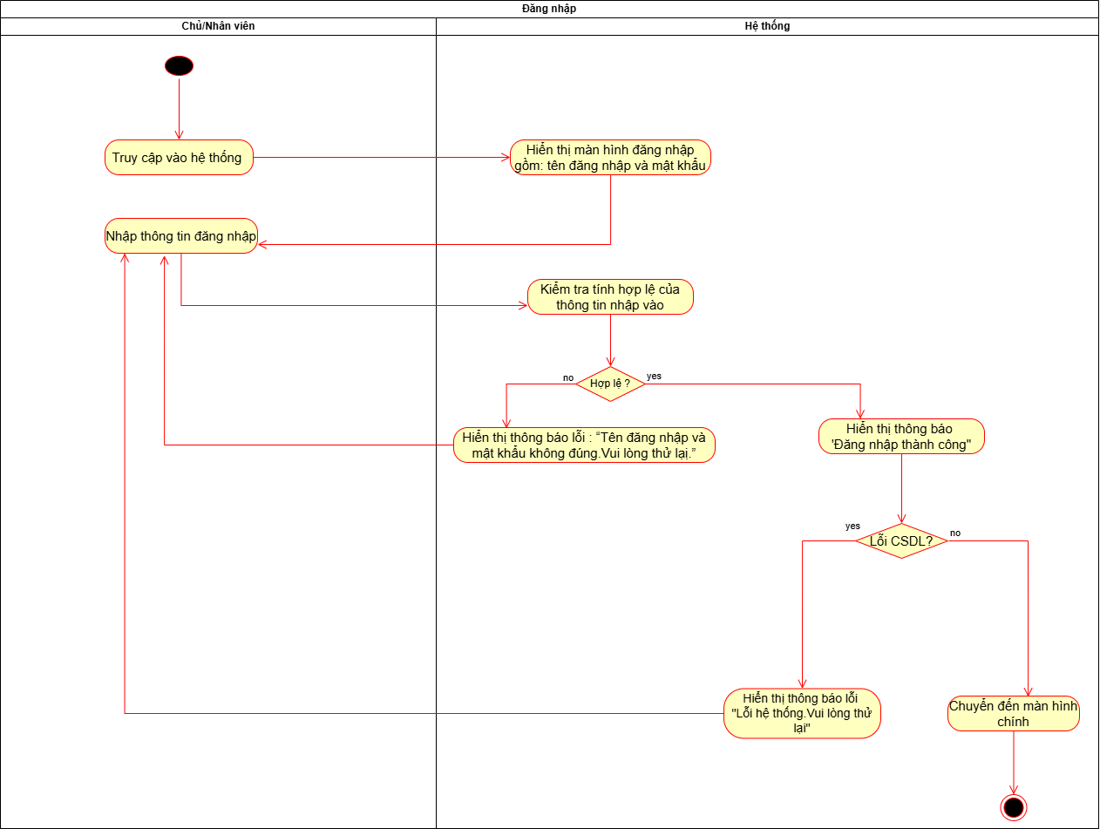

Đăng xuất
Chủ cửa hàng hoặc nhân viên thực hiện đăng xuất
Use case ID | 2
Use case name | Đăng xuất
Description | Là chủ hoặc nhân viên, tôi muốn đăng xuất khỏi hệ thống để đảm bảo an toàn thông tin và kết thúc phiên làm việc.
Actors | Chủ  Nhân viên
Priority | Cao
Triggers | Chủ/nhân viên chọn nút “Đăng xuất” trên giao diện hệ thống.
Pre-conditions | Người dùng đã đăng nhập thành công vào hệ thống
Post-conditions | Hệ thống chuyển về màn hình đăng nhập.
Main flow | 1. Chủ/nhân viên chọn “Đăng xuất”.  2.Hệ thống hiển thị hộp thoại xác nhận “Bạn có chắc muốn đăng xuất không?”.  3. Chủ/nhân viên chọn “Đồng ý”.  4. Hệ thống hiển thị lại màn hình đăng nhập.
Alternative flows | 3a. Chủ/nhân viên chọn nút “Hủy”.  3a.1 Hệ thống đóng hộp thoại và giữ nguyên trạng thái đăng nhập hiện tại. Kết thúc.
Exception flows | 4a. Lỗi hệ thống.Hệ thống hiển thị lỗi:  “Lỗi hệ thống.Vui lòng thử lại”.Quay lại bước 1.
Business rules | N/A
Non-functional requirement | N/A
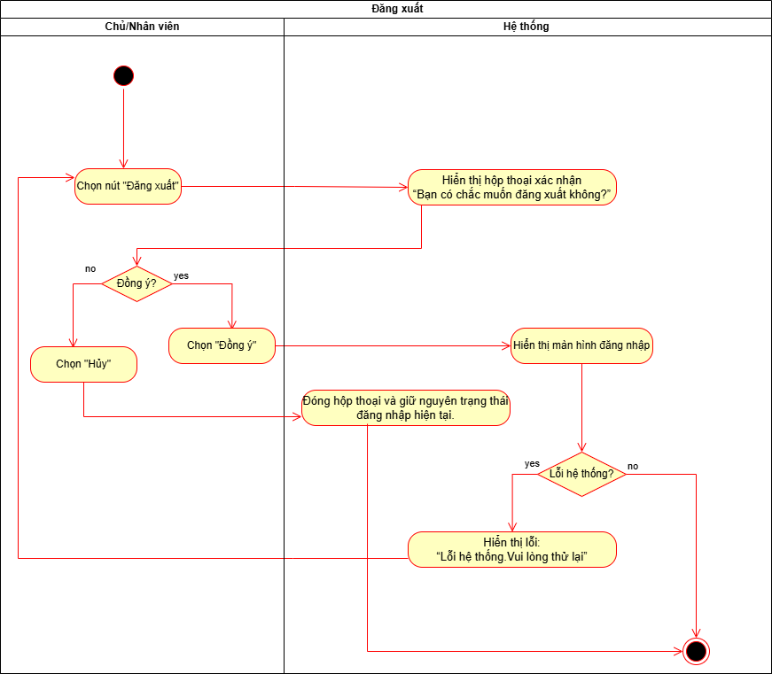

Bán hàng
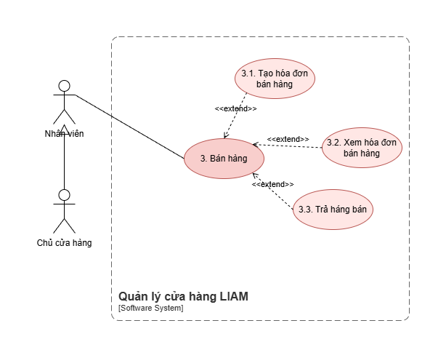

Tạo hóa đơn bán hàng
Use case ID | UC_3.1
Use case name | Tạo hóa đơn bán
Description | Là một nhân viên bán hàng, tôi muốn thực hiện việc tạo hóa đơn bán
Actors | Nhân viên  Chủ cửa hàng
Priority | Cao
Triggers | Nhân viên/chủ cửa hàng chọn chức năng tạo hóa đơn bán
Pre-conditions | - Nhân viên/chủ cửa hàng đã đăng nhập vào hệ thống  - Danh mục hàng hóa và giá bán đã được thiết lập
Post-conditions | - Hóa đơn bán được lưu vào hệ thống  - Doanh thu được ghi nhận vào ca làm việc của nhân viên  - Tồn kho được cập nhật  - Hóa đơn có thể được in hoặc gửi bản mềm cho khách hàng
Main flow | - Nhân viên tìm kiếm tên hoặc mã hàng hóa  - Hệ thống hiển thị thông tin hàng hóa bao gồm: tên, đơn giá, tồn kho  - Nhân viên nhập số lượng  Lặp lại bước 1-3 cho đến khi hết sản phẩm khách mua  - Nhân viên nhập khuyến mãi (theo % hoặc số tiền) cho tổng hóa đơn (nếu có)  - Hệ thống tính và hiển thị tổng tiền, tổng thanh toán của đơn hàng  - Nhân viên chọn thanh toán tiền mặt  - Nhân viên chọn lưu đơn  - Hệ thống lưu đơn hàng, trừ tồn kho  - Hệ thống in hóa đơn
Alternative flows | 6a. Nhân viên chọn hình thức thanh toán bằng QR  6a1. Nhân viên kiểm tra số tiền chuyển vào tài khoản để xác nhận tình trạng thanh toán của hóa đơn  9a. Hệ thống xuất hóa đơn bản mềm
Exception flows | 2a. Nếu không tìm thấy thì thông báo “Không tìm thấy hóa đơn bán”  3a. Nếu số lượng nhập vào không hợp lệ (âm hoặc lớn hơn tồn kho) thì hiển thị thông báo “Số lượng không hợp lệ”  5a. Nếu khách yêu cầu hủy đơn thì kết thúc  6b. Nếu số tiền vào tài khoản không hợp lệ (hoặc không có tiền vào tài khoản) thì nhân viên chọn tình trạng đơn “Chưa thanh toán”  9b. Nếu in hoặc lưu hóa đơn thất bại thì hiển thị “Có lỗi xảy ra, vui lòng thử lại”
Business rules | N/A
Non-functional requirement | N/A

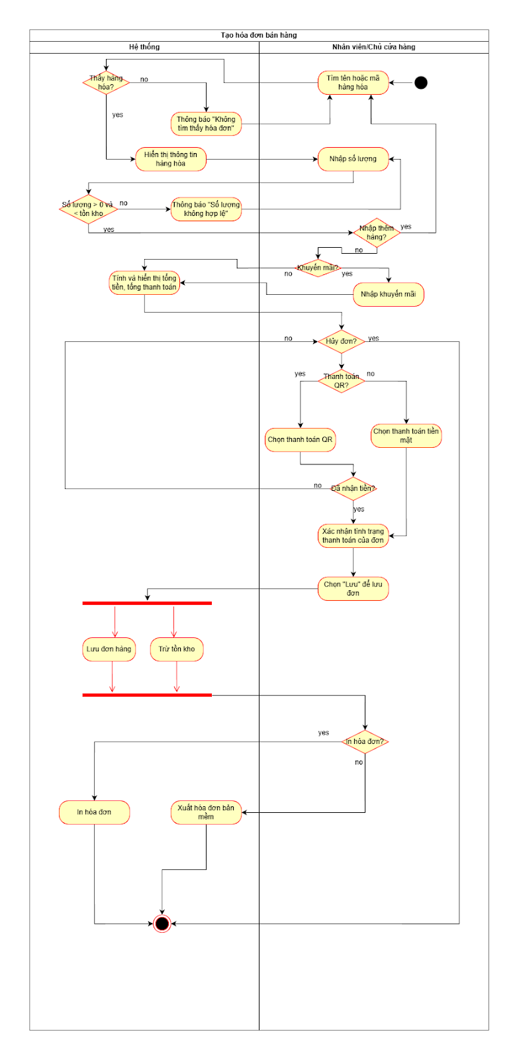

Xem hóa đơn bán hàng
Use case ID | UC_3.2
Use case name | Xem hóa đơn bán
Description | Là một nhân viên bán hàng, tôi muốn xem hóa đơn bán
Actors | Nhân viên  Chủ cửa hàng
Priority | Trung bình
Triggers | Nhân viên/Chủ cửa hàng chọn chức năng xem hóa đơn bán
Pre-conditions | - Nhân viên/chủ cửa hàng đã đăng nhập vào hệ thống  - Danh sách hóa đơn bán đã được cập nhật
Post-conditions | - Thông tin của hóa đơn bán được hiển thị trên giao diện  - Hóa đơn được xuất nếu cần
Main flow | - Hệ thống hiển thị danh sách hóa đơn  - Nhân viên chọn hóa đơn bán cần xem  - Hệ thống hiển thị chi tiết hóa đơn bán bao gồm: số hóa đơn bán, ngày bán, tổng thành tiền trước thuế, tiền thuế GTGT, tổng tiền thanh toán, mã khách hàng, mã nhân viên
Alternative flows | 2a. Nhân viên tìm kiếm hóa đơn bán theo mã hóa đơn ở thanh tìm kiếm  3a. Nhân viên chọn in lại hóa đơn  3a1. Hệ thống in hóa đơn  3b. Nhân viên chọn xuất hóa đơn bản mềm  3b1. Hệ thống xuất hóa đơn bản mềm
Exception flows | 2c. Nếu không tìm thấy hóa đơn bán thì hiển thị thông báo “Không tìm thấy hóa đơn”  3a. Nếu có lỗi kỹ thuật xảy ra khiến hệ thống không hiển thị dữ liệu chi tiết của hóa đơn đã chọn, hiển thị thông báo “Lỗi hệ thống. Không thể hiển thị thông tin hóa đơn” và quay lại bước 1
Business rules | N/A
Non-functional requirement | N/A

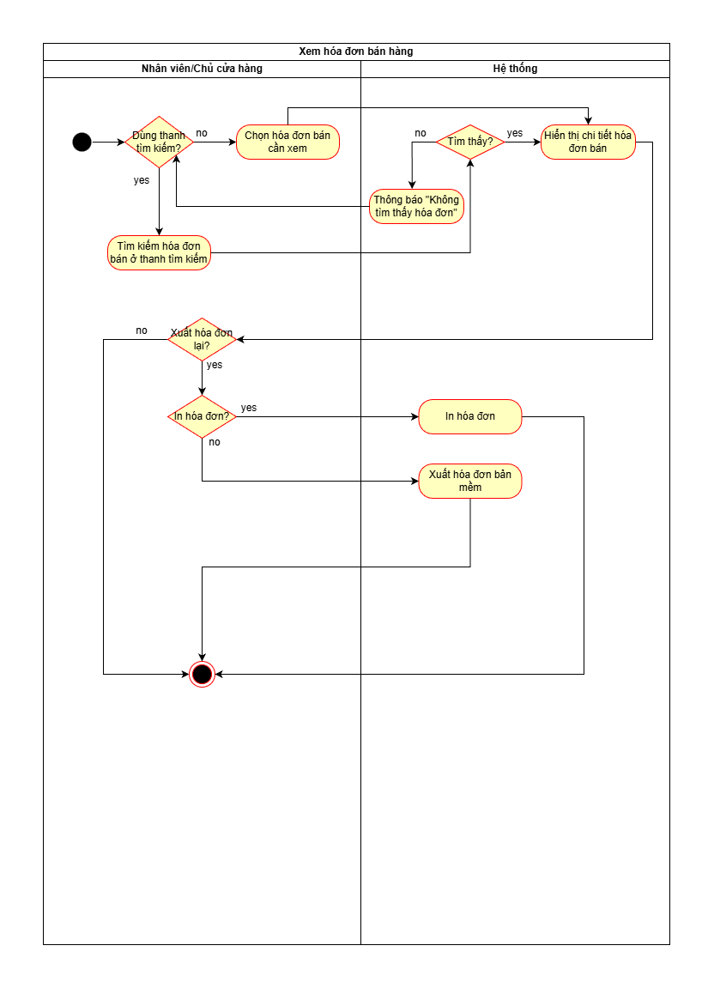

Trả hàng bán
Use case ID | UC_3.3
Use case name | Trả hàng bán
Description | Là một nhân viên bán hàng, tôi muốn lập đơn hoàn trả hàng bán
Actors | Nhân viên  Chủ cửa hàng
Priority | Trung bình
Triggers | Nhân viên/Chủ cửa hàng chọn chức năng hoàn trả hàng bán
Pre-conditions | - Nhân viên/Chủ cửa hàng đã đăng nhập vào hệ thống  - Hóa đơn gốc đã được lưu trong hệ thống
Post-conditions | - Phiếu hoàn trả được lưu vào hệ thống  - Tồn kho của các mặt hàng được trả lại được cập nhật tăng lên  - Doanh thu được cập nhật giảm
Main flow | - Nhân viên tìm kiếm hóa đơn gốc liên quan đến hàng trả theo mã hóa đơn, ngày, hoặc khách hàng  - Hệ thống hiển thị chi tiết thông tin hóa đơn gốc  - Nhân viên chọn các mặt hàng khách muốn trả và nhập số lượng trả lại  - Hệ thống kiểm tra tính hợp lệ: số lượng trả <= số lượng bán  Lặp lại bước 1-4 cho đến khi hết hàng hóa cần trả  - Hệ thống tính số tiền hoàn trả  - Hệ thống hiển thị tổng số tiền cần hoàn lại  - Nhân viên hoàn tiền mặt cho khách  - Nhân viên chọn "Hoàn tất" để lập phiếu  - Hệ thống lưu Phiếu hoàn trả, tăng tồn kho  - Hệ thống xuất phiếu hoàn trả  - Nhân viên in phiếu hoàn trả cho khách
Alternative flows | 7a. Nhân viên chuyển khoản cho khách  11a. Nhân viên gửi bản mềm của phiếu hoàn trả cho khách
Exception flows | 1b. Nếu mã hóa đơn không tồn tại, hiển thị thông báo “Không tìm thấy hóa đơn”  2b. Nếu quá hạn trả thì thông báo “Quá hạn trả hàng”  4a. Nếu số lượng trả vượt quá số lượng đã bán trong hóa đơn gốc, hiển thị thông báo “Số lượng trả lại không hợp lệ” và quay lại bước 3  9a. Nếu lưu phiếu hoàn trả hoặc cập nhật tồn kho không thành công do lỗi kỹ thuật, hiển thị thông báo “Lỗi hệ thống. Không thể lập phiếu hoàn trả”
Business rules | Thời hạn hoàn trả trong vòng 2 ngày sau khi mua hàng
Non-functional requirement | N/A
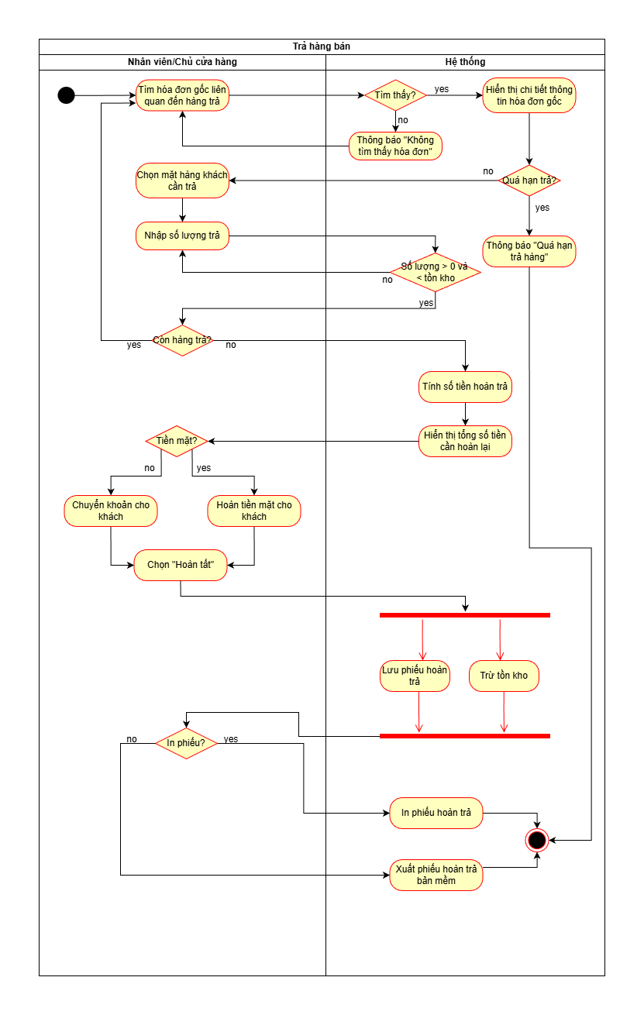

Quản lý đơn đặt trước
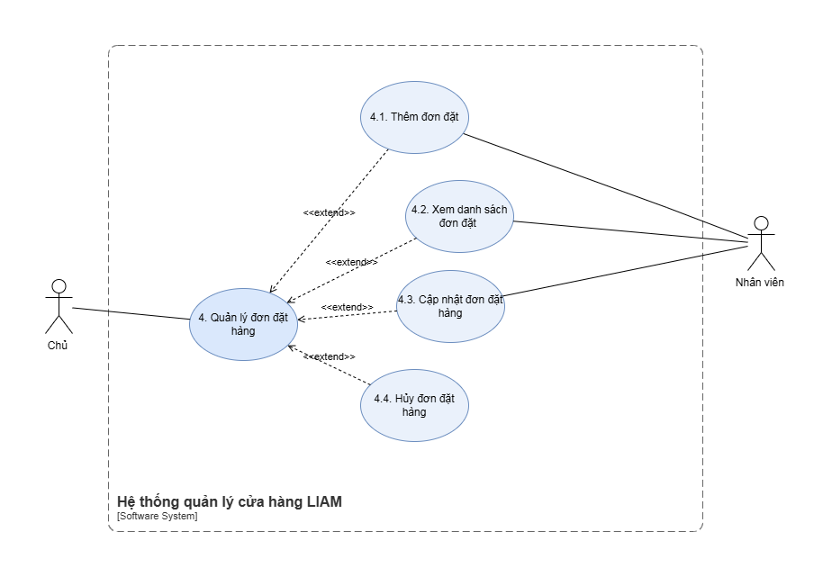

Tạo đơn đặt trước
Use case ID |  | UC_4.1
Use case name |  | Tạo đơn đặt trước
Description |  | Là chủ cửa hàng/ nhân viên, tôi muốn ghi nhận đơn đặt hàng của khách vào hệ thống để quản lý và theo dõi đơn đặt hàng
Actors |  | Nhân viên/chủ cửa hàng
Priority |  | Cao
Triggers |  | Nhận viên/ chủ cửa hàng chọn chức năng “Tạo đơn đặt hàng”
Pre-conditions |  | - Nhân viên/ chủ đăng nhập thành công vào hệ  - Hàng hóa, giá bán của hàng hóa đã được thiết lập  - Khách hàng đã liên hệ để đặt hàng
Post-conditions |  | - Đơn đặt trước được lưu vào hệ thống  - Tồn kho và doanh thu được cập nhật
Main flow |  | - Nhân viên/chủ tìm kiếm tên/mã hàng hóa trên thanh tìm kiếm  - Hệ thống tìm và hiển thị danh sách hàng theo thông tin tìm kiếm  - Nhân viên/ chủ chọn hàng hóa hiển thị trong danh sách  - Hệ thống ghi nhận thông tin hàng vào đơn (mã, tên, giá, số lượng mặc định là 1)  - Nhân viên/ chủ nhập số lượng hàng hóa cần đặt  Lặp lại bước 1-5 cho đến khi hết sản phẩm khách cần mua  - Hệ thống tính và hiển thị tổng tiền, tiền thuế, tổng thanh toán của đơn  - Nhân viên/chủ tìm kiếm tên/mã/số điện thoại khách hàng trên thanh tìm kiếm  - Hệ thống tim và hiển thị danh sách hàng hóa theo thông tin tìm kiếm  - Nhân viên/ chủ chọn khách hàng hiển thị trong danh sách kết quả  - Hệ thống thêm thông tin khách hàng vào hóa đơn  - Nhân viên / chủ chọn thời gian khách đến lấy hàng  - Hệ thống ghi nhận thời gian nhận hàng  - Nhân viên bấm “Lưu”  - Hệ thống lưu đơn vào cơ sở dữ liệu, cập nhật tồn kho, hiển thị thông báo “Đã tạo mới đơn đặt hàng thành công’”
Alternative flows |  | 9a. Chọn mũi tên lên xuống để tăng/giảm một đơn vị hàng hóa
Exception flows |  | 2b. Nếu hàng hóa không tồn tại trong hệ thống, hiển thị kết quả “Không tìm thấy hàng hóa”  5b. Nếu số lượng nhập vào không hợp lệ (âm hoặc lớn hơn tồn kho) thì hiển thị thông báo “Số lượng không hợp lệ”  8b. Nếu khách hàng không tồn tại trong hệ thống, hiển thị thông báo “Khách hàng không tồn tại”  11b. Nếu nhân viên/chủ chọn ngày trong quá khứ thì hiển thị thông báo “Ngày nhận không hợp lệ”  14a. Nếu lưu không thành công thì hiển thị thông báo “Có lỗi xảy ra” và kết thúc
Business rules |  | N/A
Non-functional requirement |  | N/A
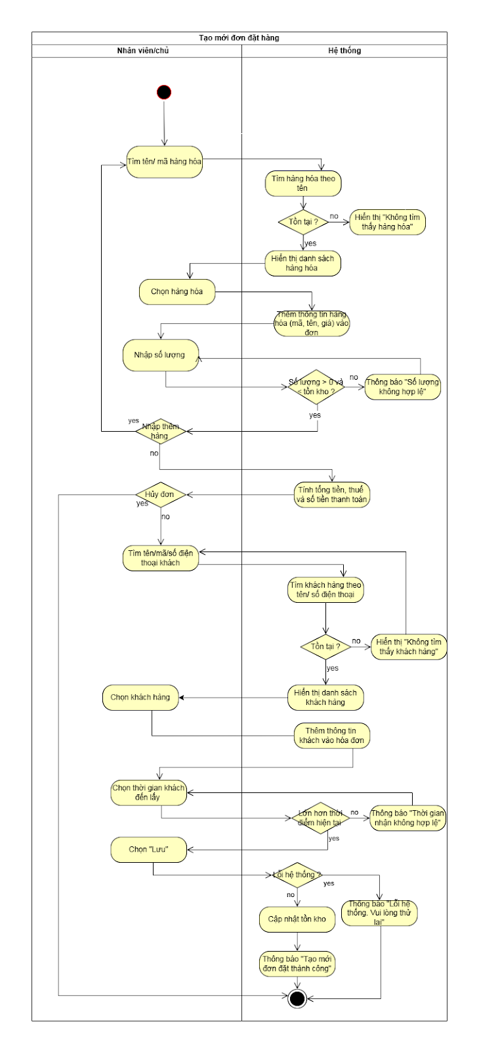

Xem đơn đặt trước
Use case ID | UC_4.2
Use case name | Xem đơn đặt trước
Description | Là chủ cửa hàng/ nhân viên, tôi muốn xem danh sách đơn đặt hàng hiện có của cửa hàng để dễ quản lý và theo dõi
Actors | Nhân viên, chủ cửa hàng
Priority | Trung bình
Triggers | Nhân viên/ chủ cửa hàng chọn chức năng “Xem đơn đặt hàng”
Pre-conditions | - Nhân viên/ chủ đăng nhập thành công vào hệ thống
Post-conditions | - Danh sách đơn đặt hàng được hiển thị đầy đủ và chính xác  - Nhân viên / chủ có thể xem chi tiết từng đơn đặt
Main flow | - Nhập thông tin đơn đặt hàng cần tìm vào thanh tìm kiếm  - Hệ thống tìm kiếm đơn đặt theo thông tin đã nhập và hiển thị thông tin đơn liên quan đến tên khách hàng, mã đơn đặt hàng, thời gian đặt, ngày giao, tổng thanh toán, trạng thái đơn  - Nhân viên/chủ chọn đơn đặt hàng muốn xem chi tiết  - Hệ thống hiển thị thông tin chi tiết đơn đặt
Alternative flows
Exception flows | 2b. Nếu không có đơn đặt hàng nào trong hệ thống thì hiển thị “Không tìm thấy đơn đặt”  3b. Nếu xảy ra lỗi không quá trình hiển thị thì hiển thị thông báo lỗi “Lỗi hệ thống. Vui lòng thử lại.”
Business rules | N/A
Non-functional requirement | N/A
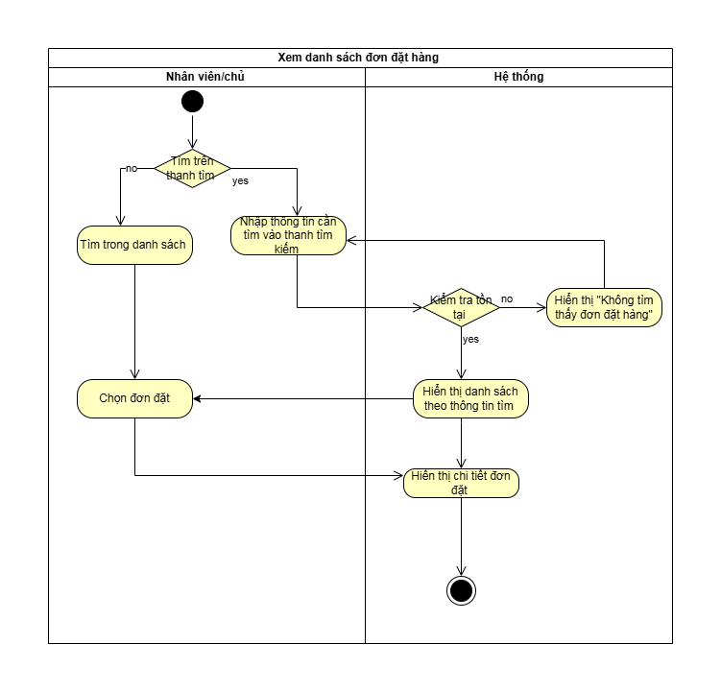

Sửa đơn đặt trước
Use case ID | UC_4.3
Use case name | Sửa đơn đặt trước
Description | Là chủ cửa hàng/ nhân viên, tôi muốn chỉnh sửa thông tin đơn đặt hàng của khách vào hệ thống để quản lý và theo dõi đơn đặt hàng
Actors | Nhân viên/chủ cửa hàng
Priority | Cao
Triggers | Nhận viên/ chủ cửa hàng chọn chức năng “ Sửa đơn đặt hàng”
Pre-conditions | - Nhân viên/ chủ đăng nhập thành công vào hệ  - Đơn đặt hàng cần sửa đã tồn tại trong hệ thống  - Đơn hàng không phải ở trạng thái “Đã hoàn thành”
Post-conditions | - Đơn đặt trước đã được cập nhật được lưu vào hệ thống  - Tồn kho và doanh thu được cập nhật
Main flow | - Chọn đơn hàng cần chỉnh sửa  - Kiểm tra trạng thái đơn đặt  - Hệ thống hiển thị chi tiết đơn đặt hàng  - Nhân viên / chủ nhập các thông tin cần chỉnh sửa và bấm “Lưu”  - Hệ thống kiểm tra tính hợp lệ của thông tin  - Hệ thống cập nhật thông tin đã được thay đổi và hiển thị thông báo “Cập nhật thành công”
Alternative flows
Exception flows | 1b. Nếu đơn đặt trước không tồn tại, hệ thống hiển thị thông báo “Không tìm thấy đơn”  5b. Nếu thông tin không hợp lệ thì đưa ra thông báo “ Thông tin … không hơp lệ”  7a. Nếu lỗi hệ thống thì hiển thị thông báo “Lỗi hệ thống. Vui lòng thử lại” và kết thúc
Business rules | N/A
Non-functional requirement | N/A
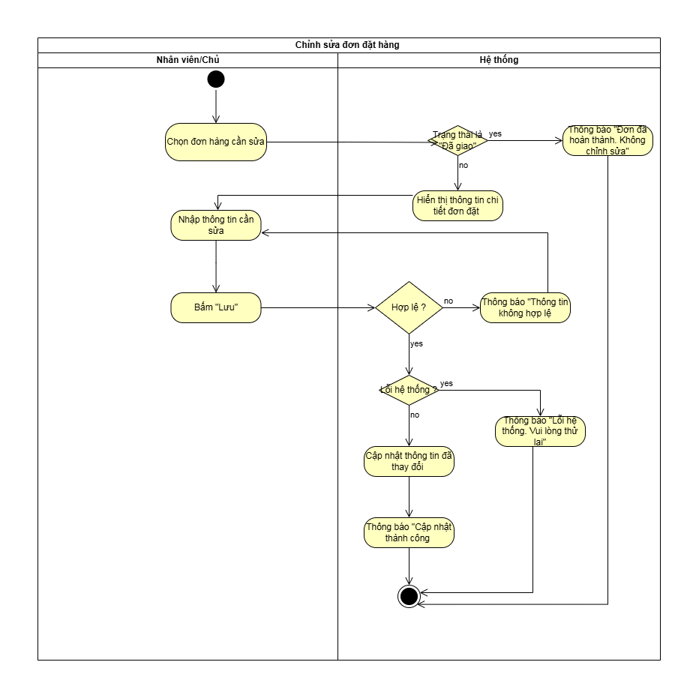

Hủy đơn đặt trước
Use case ID | UC_4.4
Use case name | Hủy đơn đặt trước
Description | Là chủ cửa hàng, tôi muốn hủy đơn đặt hàng của khách vào hệ thống để quản lý và theo dõi
Actors | Chủ cửa hàng
Priority | Cao
Triggers | Chủ cửa hàng chọn chức năng “Hủy”
Pre-conditions | - Chủ đăng nhập thành công vào hệ thống  - Đơn đặt hàng đã tồn tại trước đó và không ở trạng thái “Đã hoàn thành”
Post-conditions | - Đơn đặt hàng được cập nhật trạng thái “Đã hủy” và số lượng hàng trong kho được cộng lại
Main flow | - Chủ chọn chức năng “Hủy đơn đặt hàng”  - Kiểm tra trạng thái đơn, nếu không phải trạng thái “Đã hoàn thành” thì sang bước 3  - Hệ thống hiển thị thông báo “Bạn chắc chắn muốn hủy đơn đặt hàng này không?”  - Chủ chọn “Hủy”  - Hệ thống cập nhật trạng thái đơn thành “Đã hủy” và cộng tồn kho  - Hệ thống hiển thị thông báo “Hủy đơn thành công”
Alternative flows
Exception flows | 2b. Nếu trạng thái là “Đã hoàn thành” thì không cho hủy và kết thúc  4b. Chủ chọn “”, phần mềm quay lại trang chi tiết ban đầu  3b. Nếu hệ thống lỗi trong quá trình xóa, in ra thông báo “Lỗi trong quá trình xóa. Vui lòng thử lại sau”
Business rules | N/A
Non-functional requirement | N/A
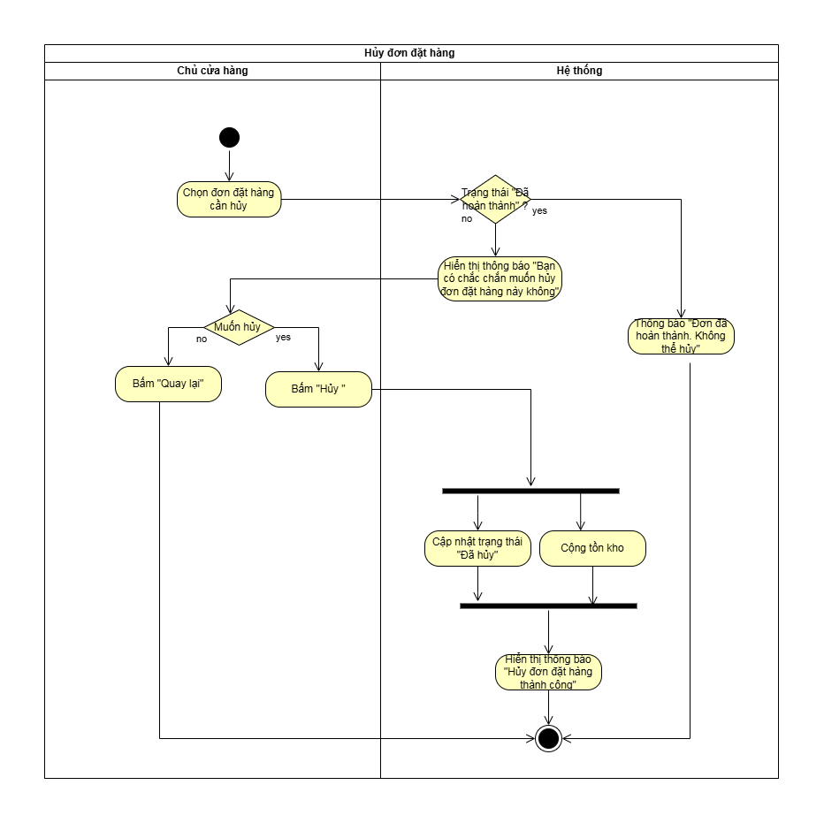

Cập nhật trạng thái đơn đặt trước
Use case ID | UC_4.5
Use case name | Cập nhật trạng thái đơn đặt trước
Description | Là nhân viên/ chủ cửa hàng, tôi muốn cập nhật trạng thái đơn đặt hàng của khách vào hệ thống
Actors | Nhân viên/ Chủ cửa hàng
Priority | Cao
Triggers | Chủ cửa hàng/ nhân viên chọn chức năng “Cập nhật trạng thái”
Pre-conditions | - Chủ đăng nhập thành công vào hệ thống  - Đơn đặt hàng đã tồn tại trước đó
Post-conditions | - Đơn đặt hàng được cập nhật trạng thái thành công
Main flow | - Chọn hóa đơn cần cập nhật trạng thái  - Hệ thống iển thị chi tiết hóa đơn  - Chủ/ nhân viên chọn chức năng “Cập nhật trạng thái”  - Hệ thống hiển thị các trạng thái cho người dùng chọn  - Chủ/ nhân viên chọn trạng thái đơn hàng và bấm  - Hệ thống cập nhật trạng thái và hiển thị thông báo “Đã cập nhật thành công”
Alternative flows
Exception flows | 6b. Nếu hệ thống lỗi trong quá trình cập nhật, in ra thông báo “Lỗi hệ thống. Vui lòng thử lại”
Business rules | N/A
Non-functional requirement | N/A
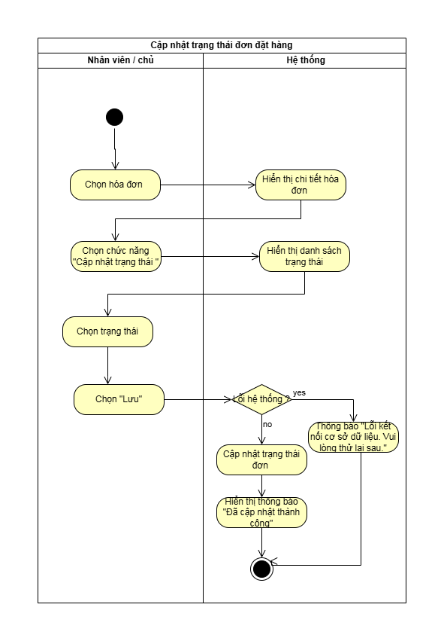

Quản lý lương
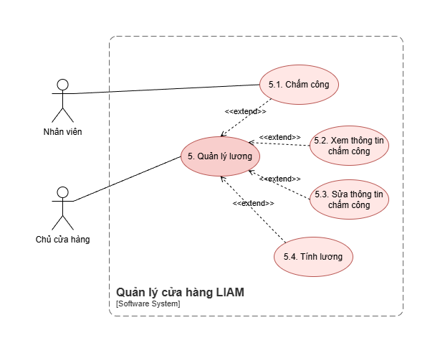

Chấm công
Use case ID | UC_6.1
Use case name | Chấm công
Description | Là nhân viên tôi muốn chấm công
Actors | Chủ
Priority | Trung bình
Triggers | Nhân viên chọn chức năng “Chấm công” trong hệ thống
Pre-conditions | Nhân viên đã đăng nhập vào hệ thống  Nhân viên đã có tài khoản và mật khẩu
Post-conditions | Nhân viên thực hiện được việc chấm công trong ngày
Main flow | - Nhân viên chọn chấm công  - Hệ thống hiển thị giao diện chấm công có nút chấm công  - Nhân viên chọn: “Chấm công”  - Nhân viên bấm “Lưu”  - Hệ thống hiển thị “Đã chấm công thành công”  - Hệ thống ghi nhận ngày công của nhân viên và cập nhật cơ sở dữ liệu
Alternative flows | 3.1 Nếu nhân viên chọn “Thoát” thì kết thúc  5.1 Nếu lỗi cơ sở dữ liệu, hiển thị thông báo “Lỗi hệ thống. Vui lòng thử lại”Kết thúc.
Exception flows
Business rules | N/A
Non-functional requirement | N/A

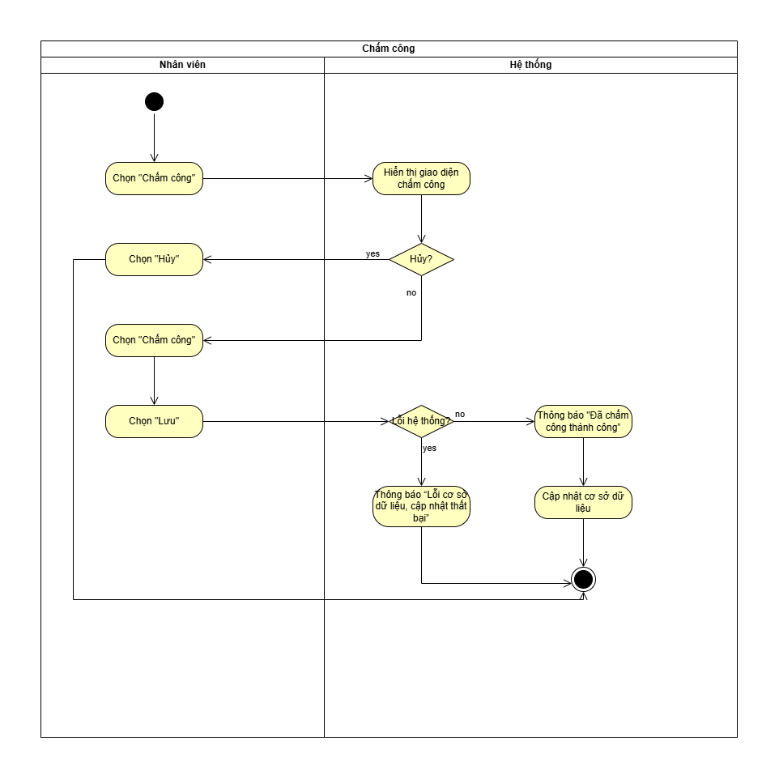

Xem thông tin chấm công
Use case ID | 5.2
Use case name | Xem thông tin chấm công
Description | Là chủ cửa hàng, tôi muốn xem thông tin chấm công của nhân viên để quản lý và tính lương
Actors | Chủ cửa hàng
Priority | Cao
Triggers | Chủ cửa hàng chọn chức năng “Xem thông tin chấm công”
Pre-conditions | Chủ cửa hàng đăng nhập thành công vào hệ thống
Post-conditions | Hệ thống hiển thị thông tin chấm công của nhân viên đầy đủ và chính xác
Main flow | - Chủ cửa hàng chọn nhân viên cần xem chấm công  - Hệ thống hiển thị đầy đủ thông tin chấm công của nhân viên bao gồm Ngày, giờ, số giờ làm việc, tổng tiền lương
Alternative flows
Exception flows | 2b. Nếu không tìm thấy thông tin nhân viên thì hiển thị thông báo “Không tìm thấy nhân viên”
Business rules
Non-functional requirement
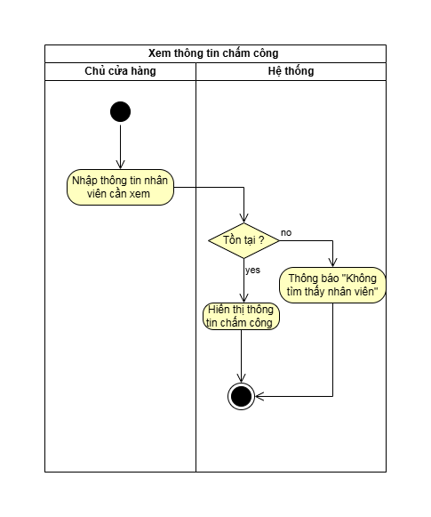

Sửa thông tin chấm công
Use case ID | UC_5.3
Use case name | Sửa thông tin chấm công
Description | Là một chủ cửa hàng, tôi muốn sửa thông tin chấm công
Actors | Chủ cửa hàng
Priority | Thấp
Triggers | Chủ cửa hàng chọn chức năng sửa thông tin chấm công
Pre-conditions | - Chủ cửa hàng đã đăng nhập vào hệ thống  - Thông tin chấm công được lưu trữ trong hệ thống
Post-conditions | - Bản ghi chấm công đã được cập nhật vào hệ thống  - Lịch sử chỉnh sửa được ghi lại
Main flow | - Chủ cửa hàng chọn bản ghi chấm công cần sửa  - Hệ thống hiển thị chi tiết bản ghi gồm: Nhân viên, Ngày, Giờ bắt đầu, Giờ kết thúc  - Chủ cửa hàng chỉnh sửa bản ghi và nhập lý do sửa bản ghi  - Chủ cửa hàng chọn "Lưu"  - Hệ thống lưu bản ghi và ghi lại lịch sử chỉnh sửa  - Hệ thống thông báo “Cập nhật chấm công thành công”
Alternative flows
Exception flows | 4a. Nếu Giờ vào/Giờ ra được nhập không đúng định dạng hoặc Giờ ra sớm hơn Giờ vào. Hệ thống hiển thị thông báo lỗi “Thời gian nhập không hợp lệ”  5a. Nếu có lỗi kỹ thuật xảy ra khiến hệ thống không thể lưu bản ghi đã sửa/thêm, hiển thị thông báo “Lỗi hệ thống. Vui lòng thử lại sau”
Business rules | - Phải nhập lý do chỉnh sửa  - Thời gian bắt đầu ngày làm: 7h sáng  - Thời gian kết thúc ngày làm: 17h chiều
Non-functional requirement | - Chỉ chủ cửa hàng mới được quyền sửa thông tin chấm công

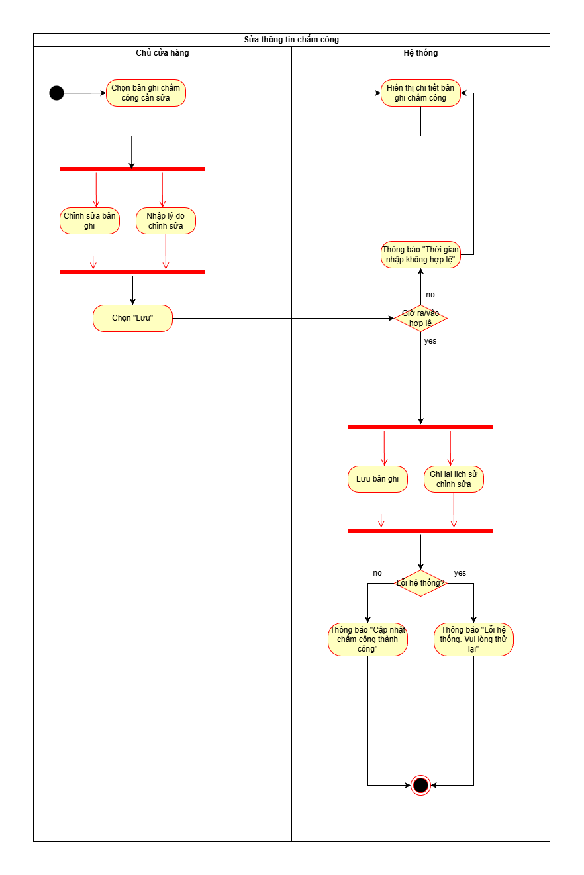

Thêm thông tin chấm công
Use case ID | UC_5.4
Use case name | Thêm thông tin chấm công
Description | Là một chủ cửa hàng tôi muốn thêm thông tin chấm công
Actors | Chủ cửa hàng
Priority | Thấp
Triggers | Chủ cửa hàng chọn chức năng thêm thông tin chấm công
Pre-conditions | - Chủ cửa hàng đã đăng nhập vào hệ thống  - Thông tin nhân viên được lưu trữ trong hệ thống
Post-conditions | - Bản ghi chấm công đã được thêm vào hệ thống  - Lịch sử chỉnh sửa được ghi lại
Main flow | - Chủ cửa hàng chọn ngày cần thêm chấm công  - Chủ cửa hàng nhập thông tin chi tiết cho bản ghi chấm công: Mã nhân viên, Giờ vào, Giờ ra  - Chủ cửa hàng chọn “Lưu”  - Hệ thống lưu bản ghi và ghi lại lịch sử thêm
Alternative flows
Exception flows | 2a. Nếu thời gian không hợp lệ (giờ vào sớm hơn thời gian bắt đầu, giờ ra muộn hơn thời gian kết thúc) thì thông báo “Thời gian nhập không hợp lệ”
Business rules | Thời gian bắt đầu ngày làm: 7h sáng  Thời gian kết thúc ngày làm: 17h chiều
Non-functional requirement | - Chỉ chủ cửa hàng mới được thêm thông tin chấm công

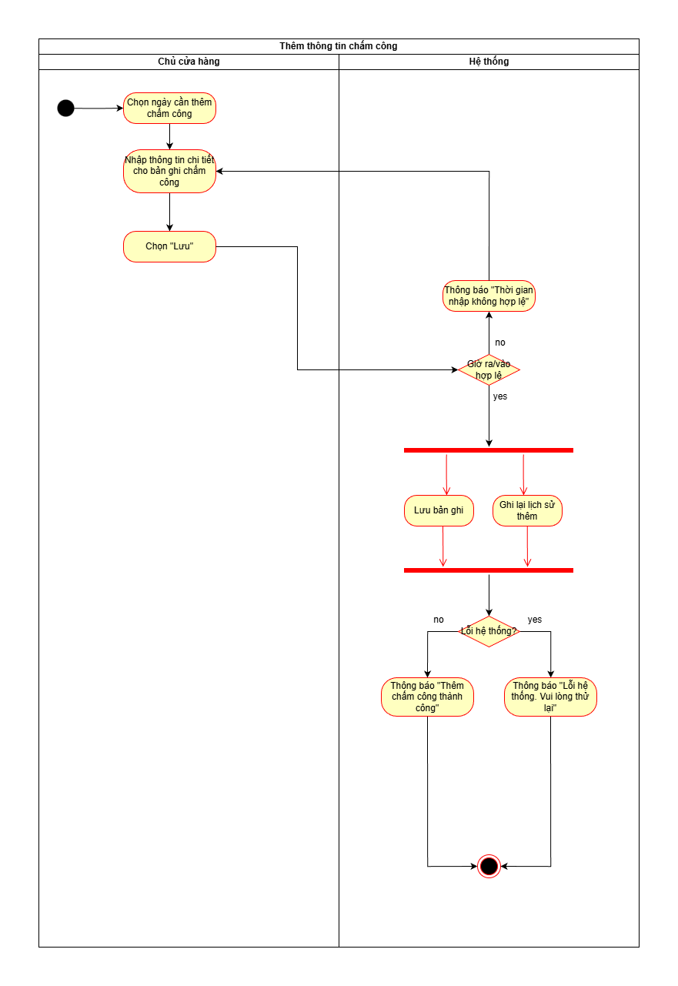

Tính lương
Use case ID | UC_5.4
Use case name | Tính lương
Description | Là một chủ cửa hàng, tôi muốn tính lương cho nhân viên
Actors | Chủ cửa hàng
Priority | Cao
Triggers | Chủ cửa hàng chọn chức năng tính lương
Pre-conditions | - Chủ cửa hàng đã đăng nhập vào hệ thống  - Thông tin chấm công được lưu trữ trong hệ thống  - Thông tin nhân viên được lưu trữ trong hệ thống
Post-conditions | Bảng lương được lưu vào hệ thống  Lịch sử tính lương được ghi lại
Main flow | - Chủ cửa hàng chọn kỳ tính lương (ví dụ: Tháng 11/2025)  - Hệ thống hiển thị thông tin chấm công của nhân viên trong kỳ.  - Hệ thống tính toán tổng lương  - Chủ cửa hàng kiểm tra bảng lương  - Chủ cửa hàng chọn "Xác nhận lương" để xác nhận việc tính lương  - Hệ thống lưu bảng lương chính thức
Alternative flows | 4a. Chủ cửa hàng xem chi tiết lương của nhân viên
Exception flows | 7a. Nếu xảy ra lỗi hệ thống, hiển thị thông báo “Lỗi hệ thống. Vui lòng thử lại”
Business rules | Kỳ tính lương: theo từng tháng  Ngày khóa công: 28 hàng tháng  Công thức lương: 1 ngày 9 tiếng 300k, 1 tiếng 33k
Non-functional requirement | N/A
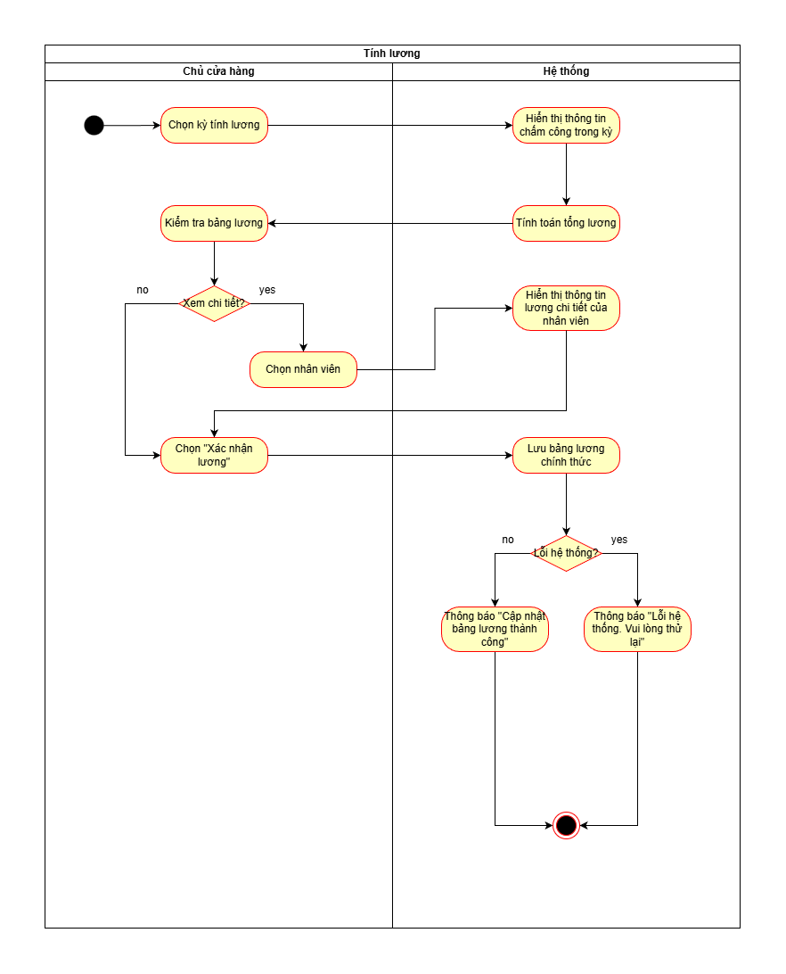

Quản lý nhập hàng
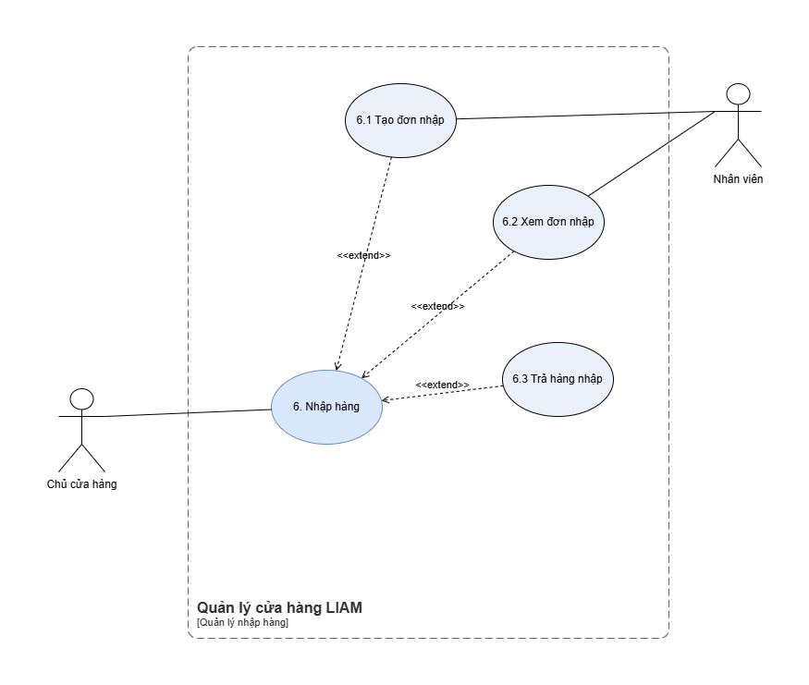

Tạo đơn nhập
Use case ID | UC_
Use case name | Tạo đơn nhập
Description | Là một chủ cửa hàng, tôi muốn thực hiện việc tạo đơn nhập
Actors | Chủ cửa hàng
Priority | Cao
Triggers | Nhân viên/ chủ cửa hàng chọn chức năng Tạo đơn nhập trên hệ thống
Pre-conditions | Nhân viên/chủ cửa hàng đã đăng nhập vào hệ thống.  Danh mục nhà cung cấp và hàng hóa đã được thiết lập
Post-conditions | Hệ thống ghi nhận đã tạo mới đơn nhập  Danh sách đơn nhập được cập nhật  Hệ thống cập nhật tồn kho
Main flow | - Nhân viên/chủ cửa hàng chọn mã nhân viên trong danh sách  - Nhân viên/chủ cửa hàng chọn mã nhà cung cấp trong danh sách  - Nhân viên/chủ cửa hàng nhập ngày nhập hàng  - Nhân viên/chủ cửa hàng chọn mã hàng hóa  - Nhân viên/chủ cửa hàng nhập số lượng nhập  - Nhân viên/chủ cửa hàng nhập giá nhập  Lặp lại bước 4 đến bước 6 cho đến khi hết nhập hết thông tin sản phẩm  - Nhân viên/chủ cửa hàng chọn “Lưu”  - Hệ thống kiểm tra tính hợp lệ của đơn nhập mới.  - Hệ thống tự sinh mã cho đơn nhập mới  - Hệ thống tự tính thành tiền, tổng tiền cho đơn nhập và hiển thị lên màn hình  - Hệ thống cập nhật vào danh sách đơn nhập  - Hệ thống cập nhật tồn kho  - Hệ thống thông báo “Đã thêm mới đơn nhập thành công”
Alternative flows
Exception flows | 8.1 Nếu dữ liệu nhập không hợp lệ (ngày nhập lớn hơn hiện tại, số lượng nhập không phải số nguyên, nhỏ hơn hoặc bằng 0, đơn giá nhập nhỏ hơn 0 ) thì hiển thị thông báo “Giá trị không hợp lệ. Vui lòng nhập lại”. Quay lại bước 1  12.1 Nếu lỗi cơ sở dữ liệu, hiển thị thông báo “Lỗi hệ thống. Vui lòng thử lại” Kết thúc.
Business rules
Non-functional requirement
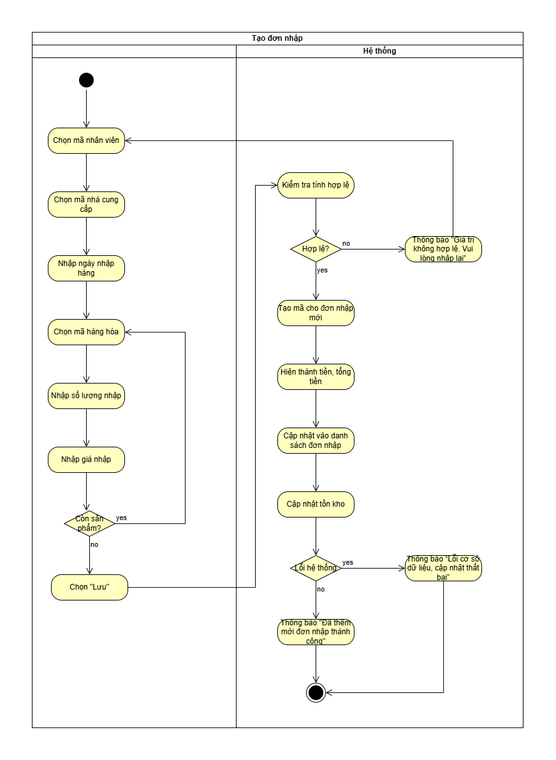

Xem đơn nhập
Use case ID | 9.2
Use case name | Xem đơn nhập
Description | Là chủ tôi muốn xem thông tin đơn nhập
Actors | Chủ
Priority | Trung bình
Triggers | Chủ cửa hàng chọn chức năng “Xem đơn nhập” trong hệ thống
Pre-conditions | Chủ đã đăng nhập vào hệ thống  Thông tin đơn nhập đã tồn tại trong hệ thống
Post-conditions | Chủ xem được thông tin của đơn nhập đã chọn
Main flow | 1. Chủ cửa hàng chọn đơn nhập muốn xem thông tin.  2. Hệ thống hiển thị thông tin đơn nhập gồm: số hóa đơn nhập, ngày nhập, mã nhân viên, mã nhà cung cấp, mã hàng hóa, số lượng nhập, đơn giá nhập, thành tiền, tổng cộng.
Alternative flows | 1a. Chủ nhập mã đơn nhập hoặc ngày nhập trên thanh tìm kiếm.
Exception flows | 2b. Không tìm thấy đơn nhập theo thông tin tìm kiếm → hệ thống hiển thị thông báo “Không tìm thấy đơn nhập” và quay về bước 1a
Business rules | N/A
Non-functional requirement | N/A

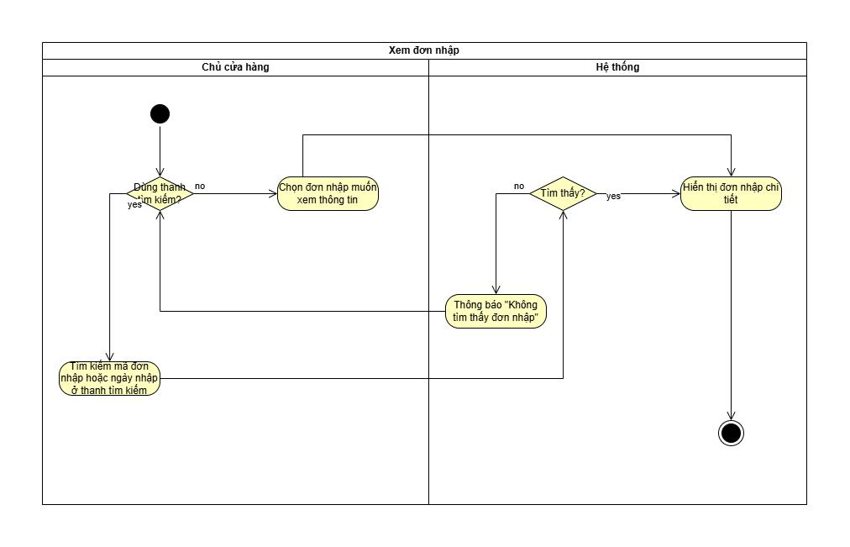

Trả hàng nhập
Use case ID
Use case name | Trả hàng đơn nhập
Description | Là một chủ cửa hàng, tôi muốn thực hiện việc trả hàng đơn nhập
Actors | Chủ cửa hàng
Priority | Trung bình
Triggers | Chủ cửa hàng chọn chức năng Trả hàng đơn nhập trên hệ thống
Pre-conditions | Chủ cửa hàng đã đăng nhập vào hệ thống
Post-conditions | Hệ thống ghi nhận đã trả hàng đơn nhập  Tồn kho tự động trừ số lượng hàng đã trả
Main flow | - Chủ cửa hàng chọn mã đơn nhập  - Chủ cửa hàng chọn sản phẩm cần trả trong danh sách các sản phẩm của đơn nhập đó  - Chủ cửa hàng nhập số lượng  - Chủ cửa hàng nhấn “Lưu”  - Hệ thống kiểm tra tính hợp lệ  - Hệ thống cập nhật số lượng hàng tồn kho  - Hệ thống hiển thị thông báo "Đã cập nhật trả hàng nhà đơn nhập thành công”
Alternative flows | 3.1 Chủ cửa hàng thêm ghi chú cho đơn hàng
Exception flows | 5a. Nếu dữ liệu nhập không hợp lệ (số lượng trả nhiều hơn số lượng nhập, số lượng trả bé hơn hoặc bằng 0) thì hiển thị thông báo “Giá trị không hợp lệ. Vui lòng nhập lại” Quay lại bước 3  6.1 Nếu lỗi cơ sở dữ liệu, hiển thị thông báo “Lỗi hệ thống. Vui lòng thử lại”Kết thúc.
Business rules
Non-functional requirement

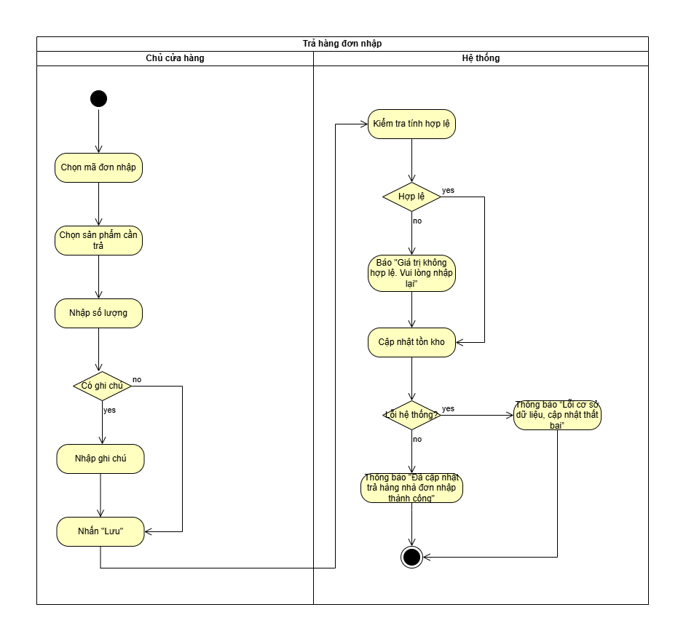

Quản lý nhà cung cấp
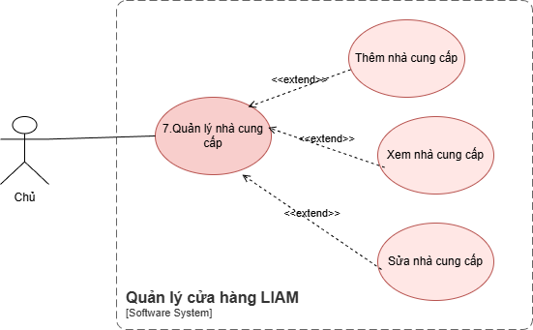

Thêm nhà cung cấp
Use case ID | 8.1
Use case name | Thêm nhà cung cấp
Description | Là chủ tôi muốn thêm nhà cung cấp mới vào hệ thống
Actors | Chủ
Priority | Cao
Triggers | Chủ cửa hàng chọn chức năng “Thêm nhà cung cấp” trong hệ thống
Pre-conditions | Chủ đã đăng nhập vào hệ thống  Chủ có quyền được thêm nhà cung cấp  Nhà cung cấp được thêm chưa tồn tại trong hệ thống.
Post-conditions | -Thông tin nhà cung cấp được lưu vào hệ thống  -Nhà cung cấp mới hiển thị trong danh sách nhà cung cấp
Main flow | 1. Chủ cửa hàng lần lượt nhập đầy đủ thông tin của nhà cung cấp vào các trường : Tên, SĐT, Địa chỉ, ;Mã số thuế, Ghi chú(nếu có).  2. Chủ cửa hàng nhấn nút “Lưu”.  3. Hệ thống kiểm tra tính hợp lệ của thông tin.  4. Hệ thống tự động tạo mã nhà cung cấp mới.  5. Hệ thống lưu thông tin nhà cung cấp.  6. Hệ thống hiển thị thông báo “Thêm nhà cung cấp thành công”
Alternative flows | N/A
Exception flows | 2a. Nếu thông tin nhập vào đã tồn tại trong hệ thống.  2a1. Hệ thống đưa ra thông báo: “Nhà cung cấp đã tồn tại”.Quay lại bước 1.  3a. Thông tin nhập vào sai cú pháp, hệ thống đưa ra thông báo “Giá trị không hợp lệ. Vui lòng nhập lại”.Quay về bước 1 để chỉnh sửa.  5a. Nếu hệ thống lỗi, hệ thống đưa ra thông báo : “Lỗi hệ thống. Vui lòng thử lại”. Kết thúc.
Business rules | Tên: không rỗng, tối đa 100 ký tự.  Số điện thoại: 10 số, bắt đầu bằng 0.  Địa chỉ: không rỗng, tối đa 150 ký tự.  Mã số thuế: gồm 10 hoặc 13 số, chỉ chứa ký tự số.  Ghi chú: có thể để trống, tối đa 200 ký tự.
Non-functional requirement | N/A
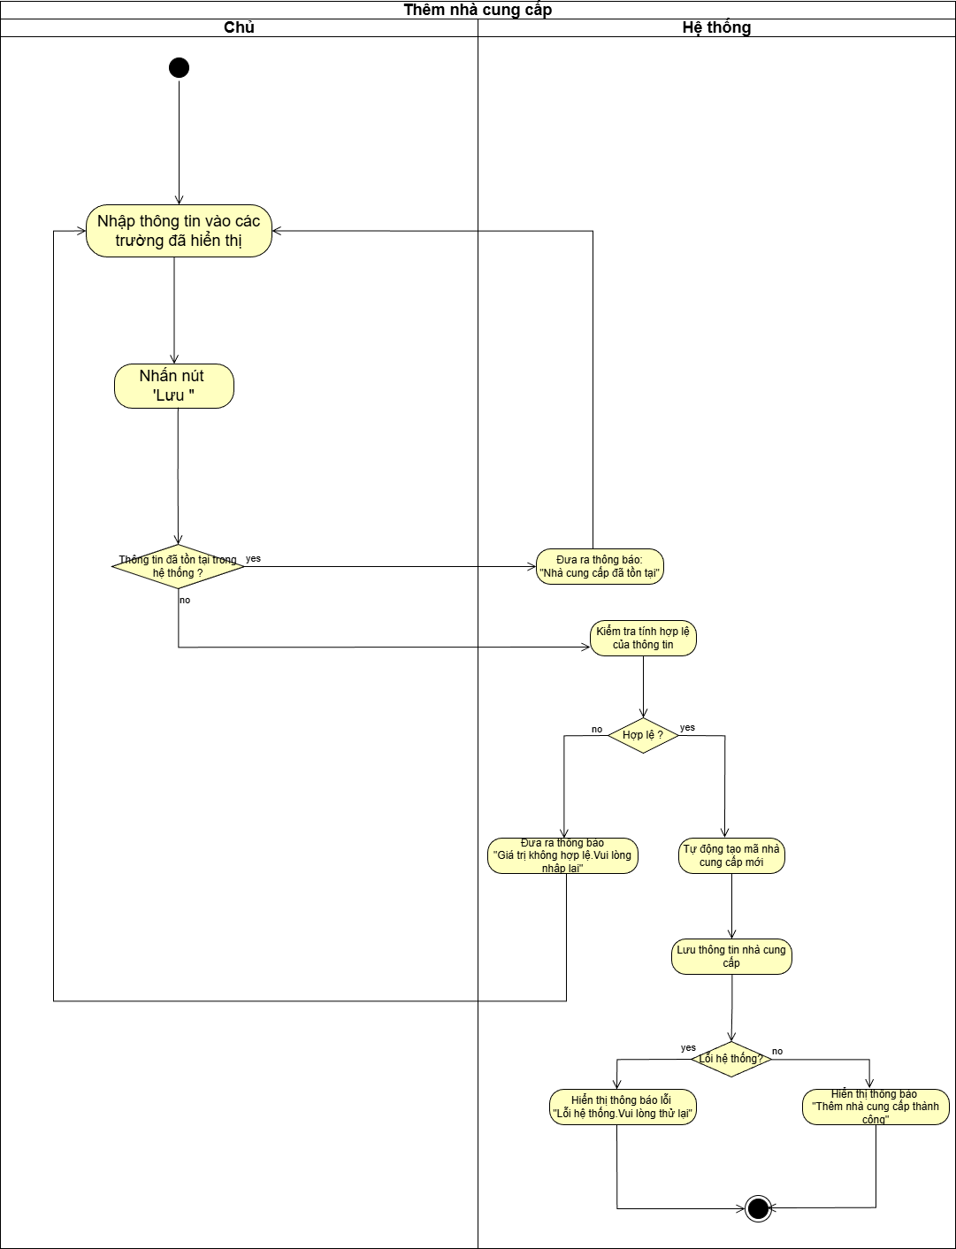

Xem nhà cung cấp
Use case ID | 8.2
Use case name | Xem nhà cung cấp
Description | Là chủ tôi muốn xem thông tin nhà cung cấp .
Actors | Chủ
Priority | Trung bình
Triggers | Chủ cửa hàng chọn chức năng “Xem nhà cung cấp” trong hệ thống
Pre-conditions | Chủ đã đăng nhập vào hệ thống  Thông tin nhà cung cấp đã tồn tại trong hệ thống
Post-conditions | -Chủ xem được thông tin của nhà cung cấp đã chọn
Main flow | 1. Chủ cửa hàng chọn nhà cung cấp muốn xem thông tin .  2. Hệ thống hiển thị thông tin nhà cung cấp gồm: Tên, SĐT, Địa chỉ, Mã số thuế ,ghi chú(nếu có).
Alternative flows | 1a. Chủ nhập mã nhà cung cấp hoặc tên nhà cung cấp trên thanh tìm kiếm.
Exception flows | 2b. Không tìm thấy nhà cung cấp theo thông tin tìm kiếm → hệ thống hiển thị thông báo “Không tìm thấy nhà cung cấp” và quay về bước 1a
Business rules | N/A
Non-functional requirement | N/A
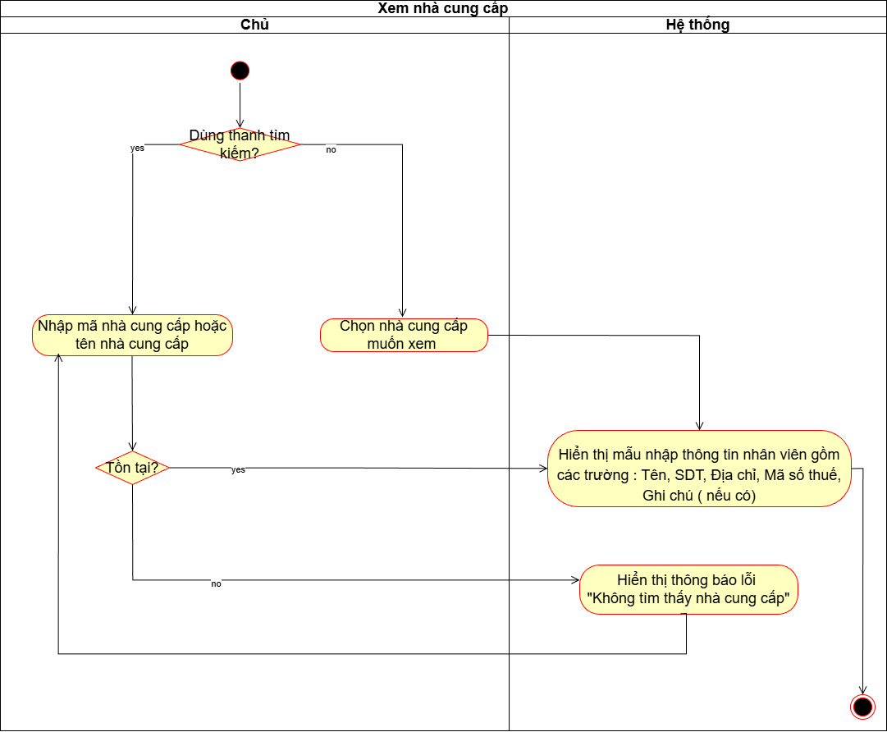

Sửa nhà cung cấp
Use case ID | 10.3
Use case name | Sửa thông tin nhà cung cấp
Description | Là chủ tôi muốn sửa thông tin nhà cung cấp.
Actors | Chủ
Priority | Trung bình
Triggers | Chủ cửa hàng chọn chức năng “Cập nhật thông tin nhà cung cấp” trong hệ thống
Pre-conditions | Chủ đã đăng nhập vào hệ thống  Chủ có quyền sửa thông tin nhà cung cấp  Thông tin nhà cung cấp đã tồn tại trong hệ thống
Post-conditions | -Nếu sửa: thông tin nhà cung cấp được cập nhật trong cơ sở dữ liệu  -Nếu xóa: trạng thái nhà cung cấp được cập nhật thành “Đã ẩn”, không hiển thị trong danh sách hoạt động
Main flow | 1. Chủ cửa hàng chọn nhà cung cấp muốn chỉnh sửa.  2. Hệ thống hiển thị mẫu nhập thông tin nhà cung cấp gồm các trường: Tên, Địa chỉ, SDT, Mã số thuế,Ghi chú(nếu có).  3. Chủ cửa hàng tiến hành sửa thông tin nhà cung cấp đã chọn .  4. Chủ nhấn nút “Lưu”.  5. Hệ thống kiểm tra tính hợp lệ của thông tin  6. Hệ thống lưu và cập nhật lại thông tin nhà cung cấp trong cơ sở dữ liệu.  7. Hệ thống hiển thị thông báo lên màn hình: “Thông tin nhà cung cấp đã được cập nhật”.
Alternative flows | 3a. Chủ cửa hàng chọn “Xóa nhà cung cấp” thay vì sửa.  3a.1. Hệ thống hiển thị hộp thoại xác nhận:  “Bạn có chắc chắn muốn xóa nhà cung cấp này không?” với hai lựa chọn “Đồng ý” và “Không đồng ý.”  3a.1.2 Nếu chủ chọn “Đồng ý”, hệ thống cập nhật trạng thái nhà cung cấp thành “Đã ẩn” trong cơ sở dữ liệu.  3a.1.3 Hệ thống hiển thị thông báo: “Đã xóa thành công nhà cung cấp.” Kết thúc  3a2. Nếu chủ chọn “Không đồng ý”.Kết thúc  4a. Nếu chủ đổi ý trong quá trình chỉnh sửa, chọn “Hủy” → Quy trình kết thúc.
Exception flows | 5a. Chủ cập nhật thông tin trùng với thông tin đã có sẵn hoặc thông tin không hợp lê hệ thống hiển thị thông báo “Giá trị không hợp lệ. Vui lòng nhập lại.".Quay lại bước 3  6a. Cơ sở dữ liệu bị lỗi, không cập nhật được,hệ thống hiện thông báo lỗi : “Lỗi cơ sở dữ liệu, cập nhật thất bại”. Kết thúc.
Business rules | Dữ liệu nhà cung cấp bị xóa sẽ được cập nhật trạng thái thành “Đã ẩn” và không được phép khôi phục trực tiếp từ giao diện người dùng.  Tên: không rỗng, tối đa 100 ký tự.  Số điện thoại: 10 số, bắt đầu bằng 0.  Địa chỉ: không rỗng, tối đa 150 ký tự.  Mã số thuế: gồm 10 hoặc 13 số, chỉ chứa ký tự số.  Ghi chú: có thể để trống, tối đa 200 ký tự.
Non-functional requirement | N/A
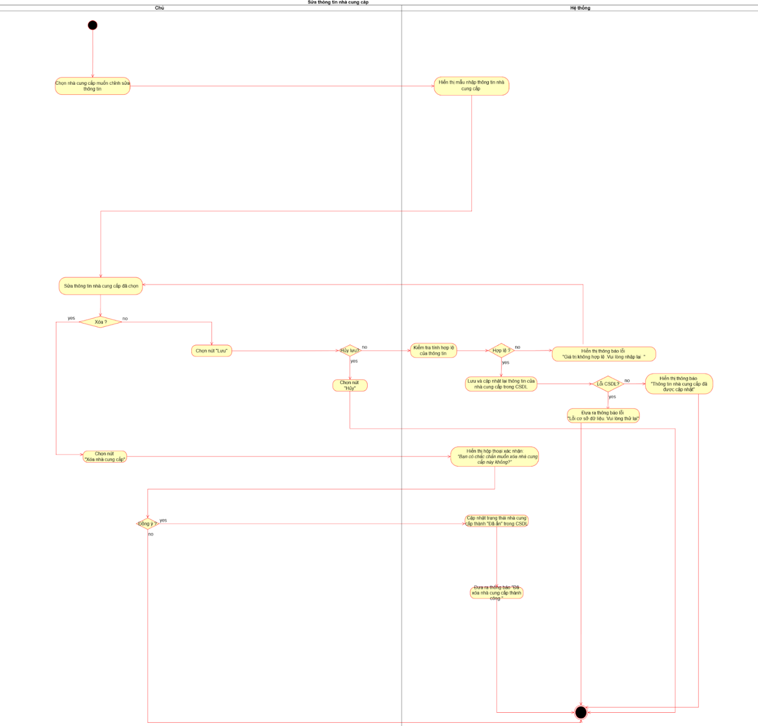

Quản lý khách hàng
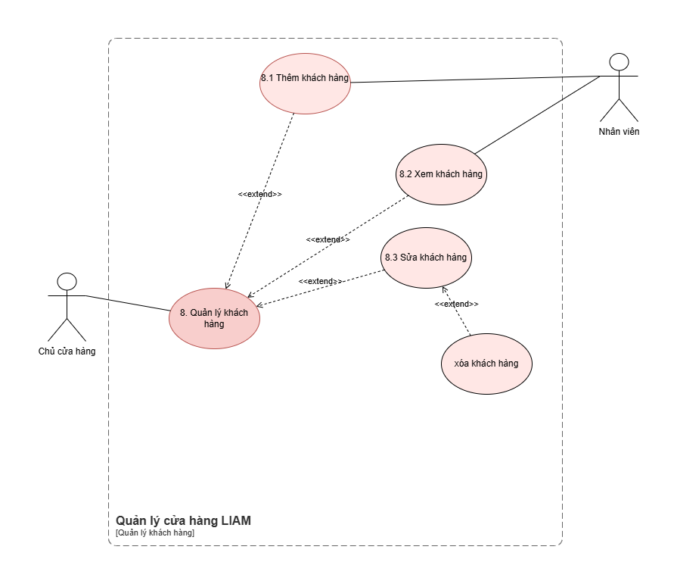

Thêm khách hàng
Use case ID
Use case name | Thêm khách hàng
Description | Là một nhân viên bán hàng, tôi muốn thực hiện việc thêm khách hàng mới
Actors | Nhân viên  Chủ cửa hàng
Priority | Trung bình
Triggers | Nhân viên/ chủ cửa hàng chọn chức năng thêm khách hàng trên hệ thống
Pre-conditions | Nhân viên/chủ cửa hàng đã đăng nhập vào hệ thống
Post-conditions | Hệ thống ghi nhận hóa thêm mới khách hàng  Danh sách khách hàng được cập nhật
Main flow | - Nhân viên nhập thông tin khách hàng vào hệ thống, bao gồm: Tên khách hàng, Số điện thoại, Địa chỉ  - Nhân viên nhấn nút “Lưu”  - Hệ thống kiểm tra tính hợp lệ của khách hàng mới.  - Hệ thống tự sinh mã cho khách hàng mới  - Hệ thống cập nhật vào danh sách khách hàng  - Hệ thống thông báo “Đã thêm mới khách hàng thành công”
Alternative flows | 1.1 Nhân viên chọn loại khách hàng “Khách công trình”. Nếu nhân viên không chọn, hệ thống sẽ mặc định là “Khách thường”
Exception flows | 3a. Nếu một trong các trường đã nhập không hợp lệ (độ dài số điện thoại không phải là 10, trùng số điện thoại, tất cả các trường thông tin được nhập đã tồn tại trong cơ sở dữ liệu, Tên khách hàng, Số điện thoại, Địa chỉ trống), thì thông báo “Giá trị không hợp lệ. Vui lòng nhập lại.".Quay lại bước 1  5.1 Nếu lỗi cơ sở dữ liệu, hiển thị thông báo “Lỗi hệ thống. Vui lòng thử lại” Kết thúc.
Business rules
Non-functional requirement
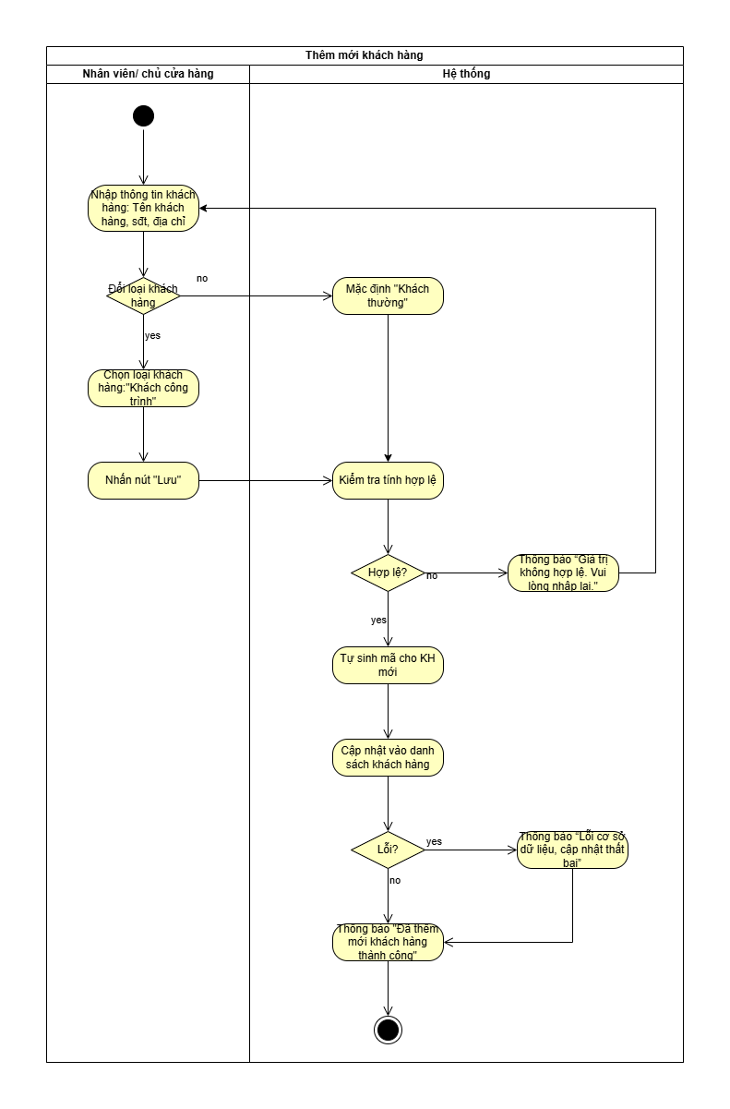

Xem khách hàng
Use case ID | 9.2
Use case name | Xem khách hàng
Description | Là chủ tôi muốn xem thông tin khách hàng
Actors | Chủ
Priority | Trung bình
Triggers | Chủ cửa hàng chọn chức năng “Xem khách hàng” trong hệ thống
Pre-conditions | Chủ đã đăng nhập vào hệ thống  Thông tin khách hàng đã tồn tại trong hệ thống
Post-conditions | Chủ xem được thông tin của khách hàng đã chọn
Main flow | 1. Chủ cửa hàng chọn khách hàng muốn xem thông tin .  2. Hệ thống hiển thị thông tin khách hàng gồm: mã khách hàng, tên khách hàng, địa chỉ
Alternative flows | 1a. Chủ nhập mã khách hàng hoặc tên khách hàng trên thanh tìm kiếm.
Exception flows | 2b. Không tìm thấy khách hàng theo thông tin tìm kiếm → hệ thống hiển thị thông báo “Không tìm thấy khách hàng” và quay về bước 1a
Business rules | N/A
Non-functional requirement | N/A
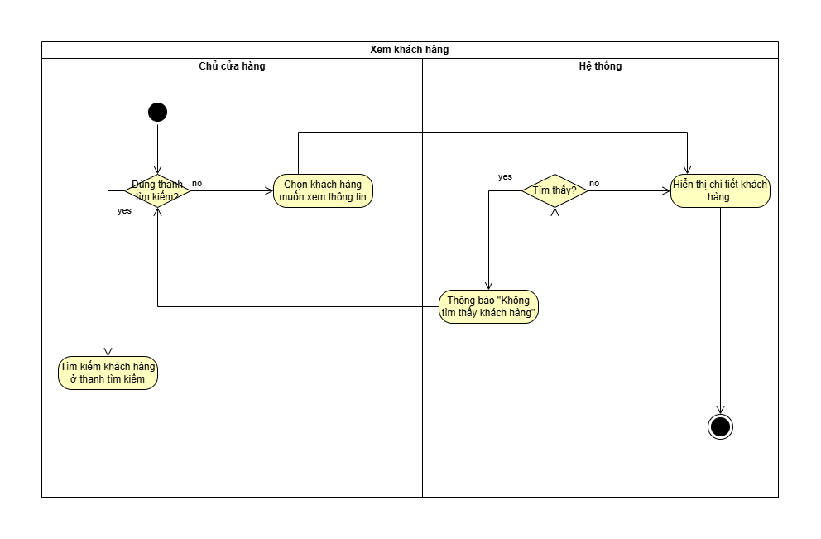

Sửa khách hàng
Use case ID
Use case name | Sửa khách hàng
Description | Là một chủ cửa hàng, tôi muốn thực hiện việc sửa khách hàng
Actors | Chủ cửa hàng
Priority | Trung bình
Triggers | Chủ cửa hàng chọn chức năng Cập nhật thông tin khách hàng trên hệ thống
Pre-conditions | Chủ cửa hàng đã đăng nhập vào hệ thống  Thông tin khách hàng đã tồn tại trong hệ thống
Post-conditions | -Nếu sửa: thông tin khách hàng được cập nhật trong cơ sở dữ liệu  -Nếu xóa: trạng thái khách hàng được cập nhật thành “Đã ẩn”, không hiển thị trong danh sách hoạt động
Main flow | 1. Chủ cửa hàng chọn khách hàng muốn chỉnh sửa.  2. Hệ thống hiển thị mẫu nhập thông tin khách hàng gồm các trường : Tên khách hàng, địa chỉ  3. Chủ cửa hàng tiến hành sửa thông tin khách hàng đã chọn .  4. Chủ nhấn nút “Lưu”.  5. Hệ thống kiểm tra tính hợp lệ của thông tin  6. Hệ thống lưu và cập nhật lại thông tin khách hàng trong cơ sở dữ liệu.  7. Hệ thống hiển thị thông báo lên màn hình : “Thông tin khách hàng đã được cập nhật”.
Alternative flows | 3a. Chủ cửa hàng chọn “Xóa khách hàng” thay vì sửa.  3a.1. Hệ thống hiển thị hộp thoại xác nhận:  “Bạn có chắc chắn muốn xóa khách hàng này không?” với hai lựa chọn “Đồng ý” và “Không đồng ý.”  3a.1.2 Nếu chủ chọn “Đồng ý”, hệ thống cập nhật trạng thái khách hàng thành “Đã ẩn” trong cơ sở dữ liệu.  3a.1.3 Hệ thống hiển thị thông báo: “Đã xóa thành công khách hàng.” Kết thúc  3a2. Nếu chủ chọn “Không đồng ý”.Kết thúc  4a. Nếu chủ đổi ý trong quá trình chỉnh sửa, chọn “Hủy” → Quy trình kết thúc.
Exception flows | 5a. Chủ cập nhật thông tin trùng với thông tin đã có sẵn hoặc thông tin không hợp lê hệ thống hiển thị thông báo “Giá trị không hợp lệ. Vui lòng nhập lại.".Quay lại bước 3  6a. Nếu lỗi cơ sở dữ liệu, hiển thị thông báo “Lỗi hệ thống. Vui lòng thử lại”Kết thúc.
Business rules
Non-functional requirement
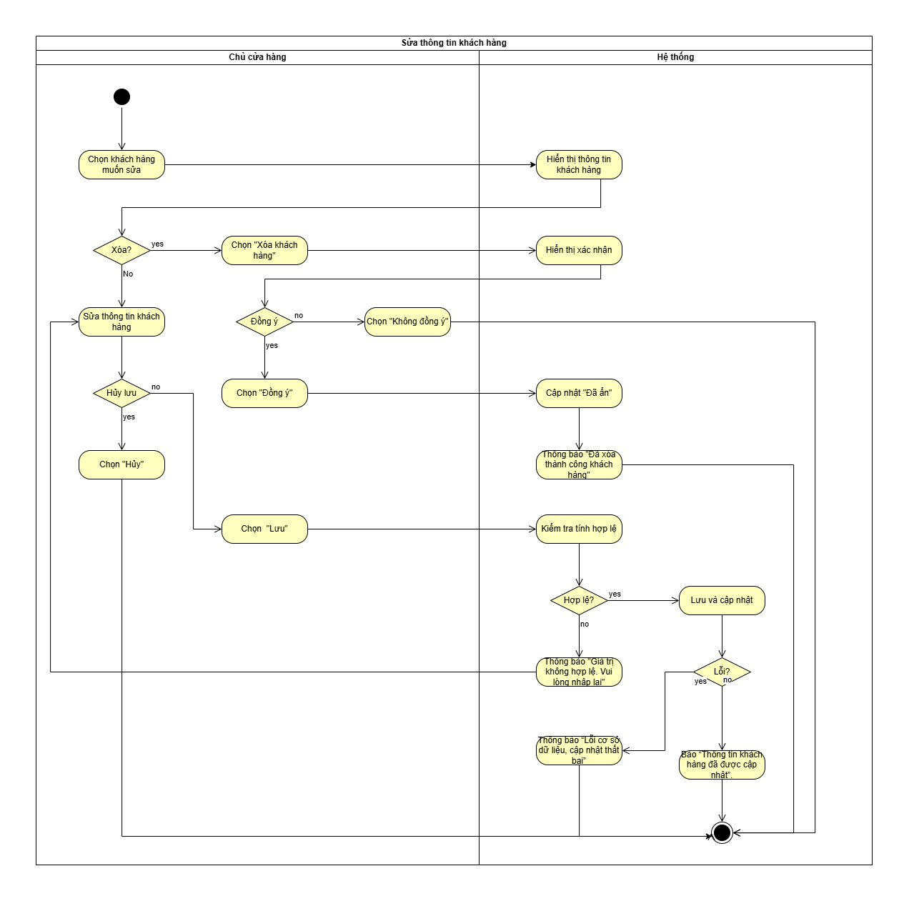

Quản lý nhân viên
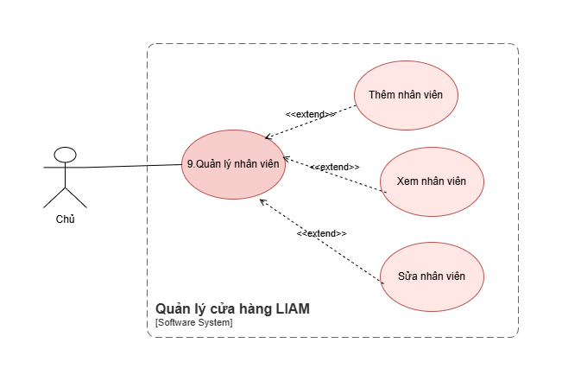
3.9.1 Thêm nhân viên
Use case ID | 10.1
Use case name | Thêm nhân viên
Description | Là chủ tôi muốn thêm nhân viên mới vào hệ thống
Actors | Chủ
Priority | Cao
Triggers | Chủ cửa hàng chọn chức năng “Thêm nhân viên” trong hệ thống
Pre-conditions | Chủ đã đăng nhập vào hệ thống  Chủ có quyền được thêm nhân viên
Post-conditions | -Thông tin nhân viên được lưu vào hệ thống  -Nhân viên mới hiển thị trong danh sách nhân viên
Main flow | 1. Chủ cửa hàng lần lượt nhập đầy đủ thông tin của nhân viên vào các trường: Họ và tên, Giới tính, Ngày sinh, Số điện thoại, Địa chỉ, Mức lương..  2. Chủ cửa hàng nhấn nút “Lưu”.  3. Hệ thống kiểm tra tính hợp lệ của thông tin  4. Hệ thống tự động tạo mã nhân viên mới  5. Hệ thống lưu thông tin nhân viên  6. Hệ thống hiển thị thông báo “Thêm nhân viên thành công”
Alternative flows | N/A
Exception flows | 2a. Nếu thông tin nhập vào đã tồn tại trong hệ thống.  2a1. Hệ thống đưa ra thông báo: “Nhân viên đã tồn tại”.Quay lại bước 1.  3a. Thông tin nhập vào sai cú pháp, hệ thống đưa ra thông báo “Giá trị không hợp lệ. Vui lòng nhập lại”.Quay về bước 1 để chỉnh sửa  5a. Nếu hệ thống lỗi, hệ thống đưa ra thông báo : “Lỗi hệ thống. Vui lòng thử lại”. Kết thúc
Business rules | Họ và tên: không rỗng, chỉ chứa chữ.  Giới tính: chọn “Nam”, “Nữ” hoặc “Khác”.  Ngày sinh: đúng định dạng, tuổi ≥ 18.  Số điện thoại: 10 số, bắt đầu bằng 0.  Địa chỉ: không rỗng, ≤ 100 ký tự.  Mức lương: là số dương (> 0).
Non-functional requirement | N/A
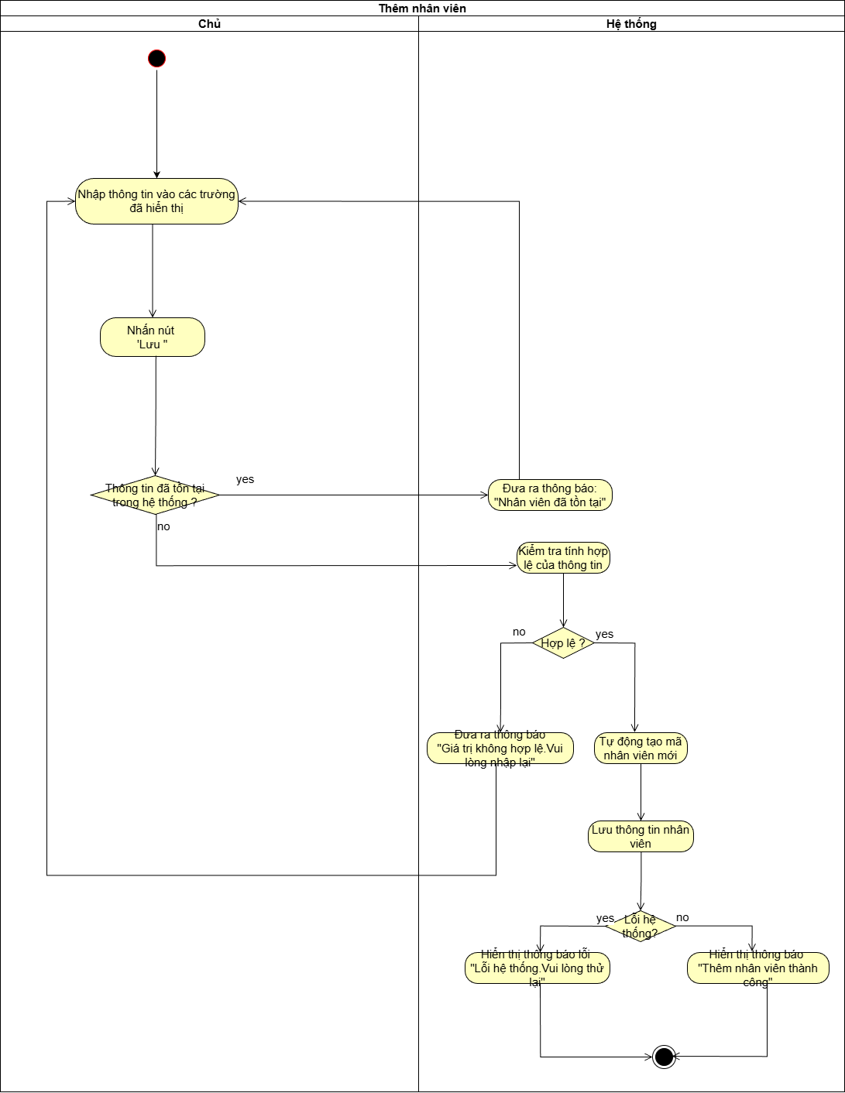
3.9.2 Xem nhân viên

Use case ID | 10.2
Use case name | Xem nhân viên
Description | Là chủ tôi muốn xem thông tin nhân viên .
Actors | Chủ
Priority | Trung bình
Triggers | Chủ cửa hàng chọn chức năng “Xem nhân viên” trong hệ thống
Pre-conditions | Chủ đã đăng nhập vào hệ thống  Thông tin nhân viên đã tồn tại trong hệ thống
Post-conditions | -Hệ thống hiển thị danh sách nhân viên theo yêu cầu của chủ cửa hàng
Main flow | 1. Chủ cửa hàng chọn nhân viên muốn xem thông tin .  2. Hệ thống hiển thị thông tin nhân viên gồm : Mã nhân viên,Họ và tên, Giới tính,Ngày sinh, Số điện thoại, Địa chỉ,Mức lương.
Alternative flows | 1a. Chủ nhập mã nhân viên hoặc tên nhân viên trên thanh tìm kiếm.
Exception flows | 2b. Không tìm thấy nhân viên theo thông tin tìm kiếm → hệ thống hiển thị thông báo “Không tìm thấy nhân viên” .Quay về bước 1a
Business rules | N/A
Non-functional requirement | N/A
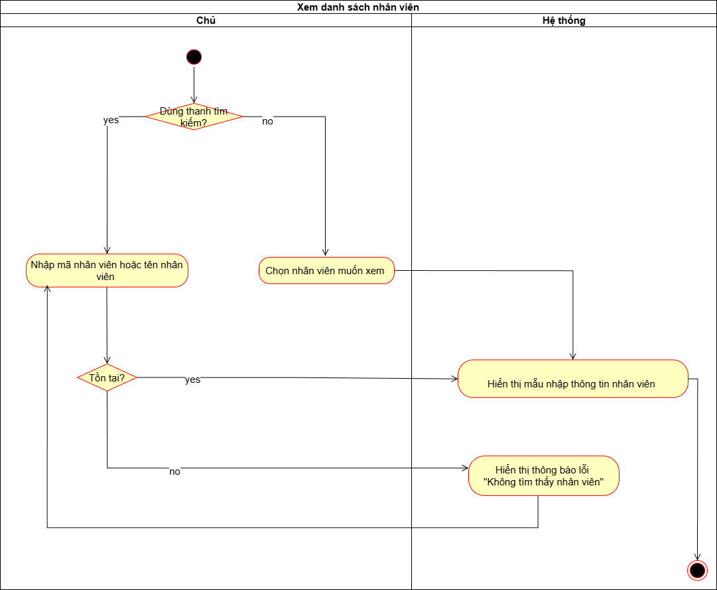
3.9.3 Sửa nhân viên

Use case ID | 10.3
Use case name | Sửa thông tin nhân viên
Description | Là chủ tôi muốn sửa thông tin nhân viên .
Actors | Chủ
Priority | Trung bình
Triggers | Chủ cửa hàng chọn chức năng “Cập nhật thông tin nhân viên” trong hệ thống
Pre-conditions | Chủ đã đăng nhập vào hệ thống  Chủ có quyền sửa thông tin nhân viên  Thông tin nhân viên đã tồn tại trong hệ thống
Post-conditions | -Nếu sửa: thông tin nhân viên được cập nhật trong cơ sở dữ liệu  -Nếu xóa: trạng thái nhân viên được cập nhật thành “Đã ẩn”, không hiển thị trong danh sách hoạt động
Main flow | 1. Chủ cửa hàng chọn nhân viên muốn chỉnh sửa thông tin.  2. Hệ thống hiển thị thông tin nhân viên gồm.  3. Chủ cửa hàng sửa thông tin nhân viên đã chọn .  4. Chủ nhấn nút “Lưu”.  5. Hệ thống kiểm tra tính hợp lệ của thông tin  6. Hệ thống lưu và cập nhật lại thông tin nhân viên trong cơ sở dữ liệu.  7. Hệ thống hiển thị thông báo lên màn hình : “Thông tin nhân viên đã được cập nhật”.
Alternative flows | 3a. Chủ cửa hàng chọn “Xóa nhân viên” thay vì sửa.  3a.1. Hệ thống hiển thị hộp thoại xác nhận:  “Bạn có chắc chắn muốn xóa nhân viên này không?” với hai lựa chọn “Đồng ý” và “Không đồng ý.”  3a.1.2 Nếu chủ chọn “Đồng ý”, hệ thống cập nhật trạng thái nhân viên thành “Đã ẩn” trong cơ sở dữ liệu.  3a.1.3 Hệ thống hiển thị thông báo: “Đã xóa thành công nhân viên.” Kết thúc  3a2. Nếu chủ chọn “Không đồng ý”.Kết thúc  4a. Nếu chủ đổi ý trong quá trình chỉnh sửa, chọn “Hủy” → Quy trình kết thúc.
Exception flows | 5a.Chủ cập nhật thông tin trùng với thông tin đã có sẵn hoặc thông tin không hợp lê hệ thống hiển thị thông báo “Giá trị không hợp lệ. Vui lòng nhập lại."  Quay lại bước 3  6a. Cơ sở dữ liệu bị lỗi, không cập nhật được, hệ thống hiện thông báo lỗi : “Lỗi cơ sở dữ liệu, cập nhật thất bại”. Kết thúc
Business rules | Dữ liệu nhân viên bị xóa sẽ được cập nhật trạng thái thành “Đã ẩn” và không được phép khôi phục trực tiếp từ giao diện người dùng.  Họ và tên: không rỗng, chỉ chứa chữ.  Giới tính: chọn “Nam”, “Nữ” hoặc “Khác”.  Ngày sinh: đúng định dạng, tuổi ≥ 18.  Số điện thoại: 10 số, bắt đầu bằng 0.  Địa chỉ: không rỗng, ≤ 100 ký tự.  Mức lương: là số dương (> 0).
Non-functional requirement | N/A

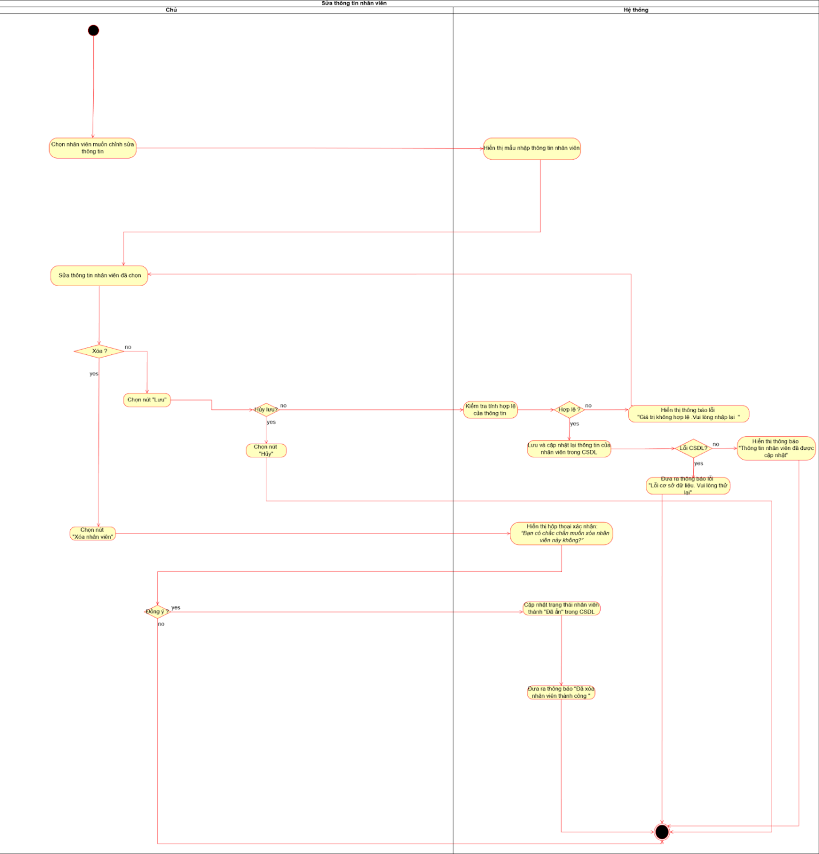

Xem báo cáo
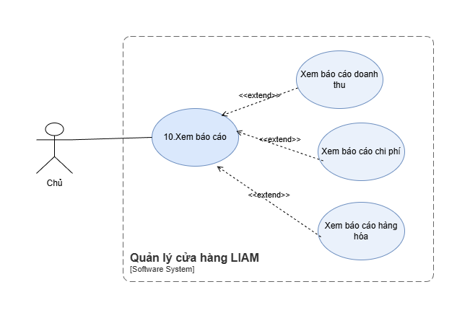
3.10.1 Xem báo cáo doanh thu
Use case ID | 11.1
Use case name | Xem báo cáo doanh thu
Description | Là chủ tôi muốn xem báo cáo doanh thu
Actors | Chủ
Priority | Trung bình
Triggers | Chủ cửa hàng chọn chức năng “Xem báo cáo doanh thu” trong hệ thống
Pre-conditions | Chủ đã đăng nhập vào hệ thống
Post-conditions | Chủ xem được báo cáo doanh thu trong thời điểm đã chọn
Main flow | - Chủ chọn “Xem báo cáo” trên hệ thống.  - Chủ chọn “Xem báo cáo doanh thu”  - Hệ thống hiển thị bảng tùy chọn ngày/ tuần/ tháng cần xem  - Chủ chọn ngày/ tuần/ tháng cần xem báo cáo  - Hệ thống hiện thị báo cáo doanh thu
Alternative flows | 5.1 Nếu muốn in, chủ chọn “In báo cáo”  5.2 Hệ thống xuất file báo cáo
Exception flows | 5.a Nếu lỗi cơ sở dữ liệu, hiển thị thông báo “Lỗi hệ thống. Vui lòng thử lại”. Kết thúc.
Business rules | N/A
Non-functional requirement | N/A
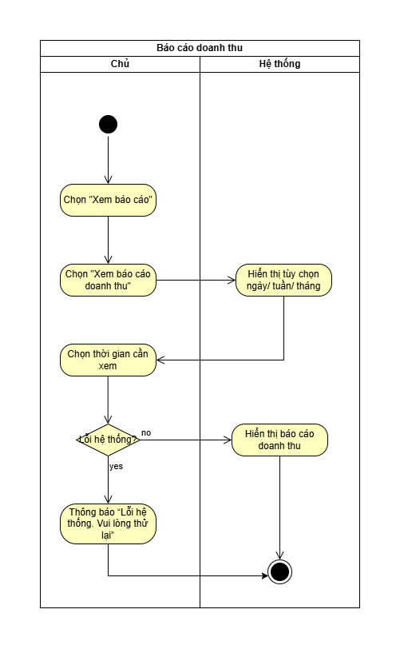
3.10.2 Xem báo cáo chi phí
Use case ID | 11.2
Use case name | Xem báo cáo chi phí
Description | Là chủ tôi muốn xem báo cáo chi phí
Actors | Chủ
Priority | Trung bình
Triggers | Chủ cửa hàng chọn chức năng “Xem báo cáo chi phí” trong hệ thống
Pre-conditions | Chủ đã đăng nhập vào hệ thống
Post-conditions | Chủ xem được báo cáo chi phí trong thời điểm đã chọn
Main flow | - Chủ chọn “Xem báo cáo” trên hệ thống.  - Chủ chọn “Xem báo cáo chi phí”  - Hệ thống hiển thị bảng tùy chọn ngày/ tuần/ tháng cần xem  - Chủ chọn ngày/ tuần/ tháng cần xem báo cáo  - Hệ thống hiển thị báo cáo doanh thu
Alternative flows | 5.1 Nếu muốn in, chủ chọn “In báo cáo”  5.2 Hệ thống xuất file báo cáo
Exception flows | 5.a Nếu lỗi cơ sở dữ liệu, hiển thị thông báo “Lỗi hệ thống. Vui lòng thử lại”. Kết thúc.
Business rules | N/A
Non-functional requirement | N/A
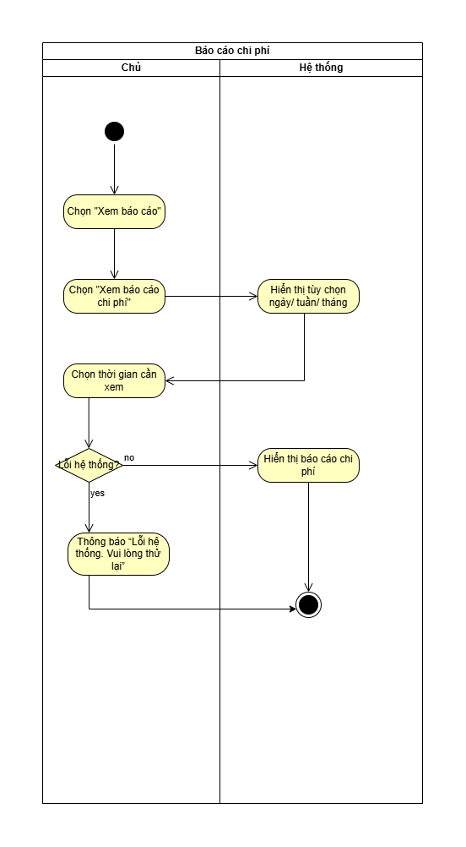
3.10.3 Xem báo cáo hàng hóa
Use case ID | 11.3
Use case name | Xem báo cáo hàng hóa
Description | Là chủ tôi muốn xem báo cáo hàng hóa trên hệ thống, bao gồm danh sách hàng bán chạy và hàng sắp hết, để theo dõi tình hình kinh doanh và chủ động nhập hàng kịp thời.
Actors | Chủ
Priority | Trung bình
Triggers | Chủ chọn chức năng “Báo cáo hàng hóa” trên menu hoặc giao diện chính.
Pre-conditions | Chủ đã đăng nhập vào hệ thống.  Dữ liệu hàng hóa, nhập hàng, bán hàng và tồn kho được cập nhật đầy đủ.
Post-conditions | Hệ thống hiển thị các loại báo cáo hàng hóa gồm:  - Báo cáo hàng bán chạy (giảm dần theo số lượng bán).  - Báo cáo hàng sắp hết (có cảnh báo cần nhập thêm).
Main flow | 1. Chủ chọn “Xem báo cáo” trên hệ thống.  2. Chủ chọn “Xem báo cáo hàng hóa”  3. Hệ thống hiển thị tùy chọn loại báo cáo: “Hàng bán chạy” và “Hàng sắp hết”  4. Chủ chọn loại báo cáo cần xem  5.Nếu chọn “Hàng bán chạy” → Hệ thống truy xuất dữ liệu bán hàng, tính tổng số lượng bán và hiển thị danh sách theo thứ tự giảm dần.  6. Hệ thống cho phép chủ lọc theo thời gian, nhóm hàng, nhà cung cấp.
Alternative flows | 5a.Nếu chọn “Hàng sắp hết” → Hệ thống truy xuất dữ liệu tồn kho, lọc hàng hóa có số lượng ≤ ngưỡng cảnh báo, hiển thị danh sách kèm cảnh báo. Tiếp tục bước 6.
Exception flows | 6a. Lỗi kết nối cơ sở dữ liệu → Hệ thống hiển thị thông báo “Không thể tải báo cáo. Vui lòng thử lại.”. Quay lại bước 1.
Business rules | Chỉ chủ cửa hàng có quyền xem báo cáo hàng hóa.  Báo cáo “Hàng bán chạy” lấy dữ liệu từ các hóa đơn đã hoàn tất, trừ hàng bị trả lại.  Báo cáo “Hàng sắp hết” sử dụng ngưỡng cảnh báo tồn kho (mặc định hoặc do chủ thiết lập).  Hệ thống tự động đánh dấu cảnh báo đỏ cho hàng sắp hết.
Non-functional requirement | N/A
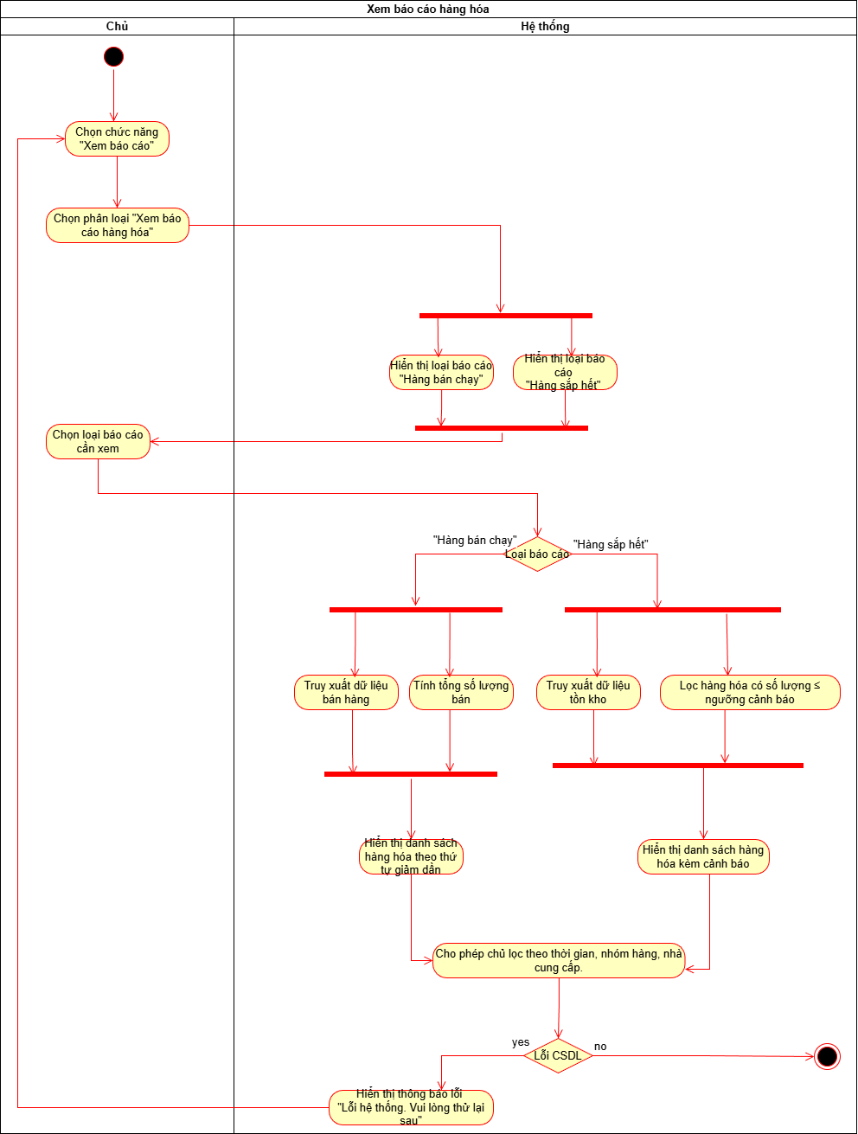

Quản lý hàng hóa
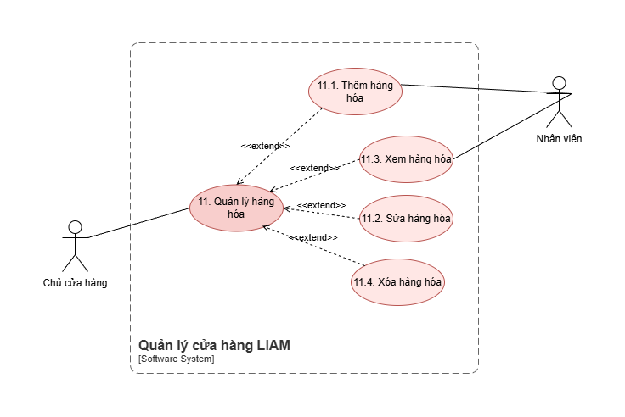
3.11.1 Thêm hàng hóa
Use case ID | UC_11.1
Use case name | Thêm hàng hóa
Description | Là một nhân viên bán hàng, tôi muốn thực hiện việc thêm hàng hóa mới
Actors | Nhân viên  Chủ cửa hàng
Priority | Trung bình
Triggers | Nhân viên/chủ cửa hàng chọn chức năng thêm hàng hóa trên hệ thống
Pre-conditions | Nhân viên/chủ cửa hàng đã đăng nhập vào hệ thống
Post-conditions | - Thông tin hàng hóa mới được lưu vào hệ thống  - Hàng hóa mới có thể được nhập vào các đơn hàng
Main flow | - Nhân viên nhập thông tin hàng hóa vào hệ thống, bao gồm: Tên hàng hóa (bắt buộc), đơn vị tính (bắt buộc), danh mục và mô tả  - Nhân viên chọn “Lưu”  - Hệ thống kiểm tra tính hợp lệ của các thông tin đã nhập, bao gồm kiểm tra kiểu dữ liệu nhập, độ dài tối thiểu của dữ liệu, có bỏ trống các trường bắt buộc nhập hay không  - Hệ thống tự động tạo mã sản phẩm và lưu các thông tin đã được nhập kèm mã sản phẩm  - Hệ thống lưu thông tin hàng hóa vào cơ sở dữ liệu  - “Hệ thống hiển thị thông báo “Thêm hàng hóa thành công”
Alternative flows
Exception flows | 1a. Nếu tất cả các trường thông tin được nhập đã tồn tại trong cơ sở dữ liệu, hiển thị thông báo “Hàng hóa đã tồn tại”  3a. Nếu dữ liệu nhập không hợp lệ thì hiển thị thông báo “Giá trị không hợp lệ. Vui lòng nhập lại”  5a. Nếu có lỗi xảy ra khiến hệ thống không thể lưu thông tin vào cơ sở dữ liệu, thì hiển thị thông báo “Lỗi hệ thống. Vui lòng thử lại”
Business rules | N/A
Non-functional requirement | N/A
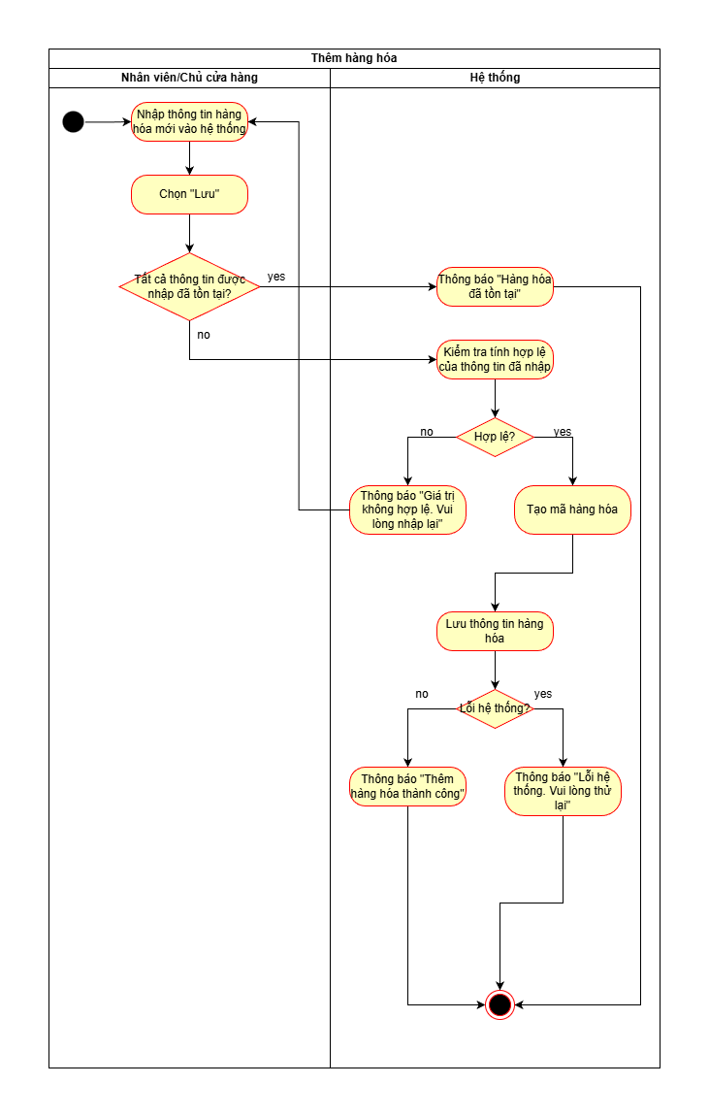
3.11.2 Sửa hàng hóa
Use case ID | UC_11.2
Use case name | Sửa hàng hóa
Description | Là một nhận viên bán hàng, tôi muốn thực hiện việc sửa thông tin hàng hóa
Actors | Chủ cửa hàng
Priority | Trung bình
Triggers | Chủ cửa hàng chọn chức năng sửa thông tin hàng hóa
Pre-conditions | - Chủ cửa hàng đã đăng nhập vào hệ thống  - Hàng hóa cần sửa đã tồn tại trong hệ thống
Post-conditions | Thông tin hàng hóa được sửa thành công
Main flow | - Chủ cửa hàng chọn hàng hóa cần sửa  - Hệ thống hiển thị chi tiết thông tin hiện tại của hàng hóa đã chọn  - Chủ cửa hàng chỉnh sửa thông tin hàng hóa  - Chủ cửa hàng chọn "Lưu"  - Hệ thống kiểm tra tính hợp lệ của các thông tin đã sửa bao gồm kiểm tra kiểu dữ liệu nhập, độ dài tối thiểu của dữ liệu, có bỏ trống các trường bắt buộc nhập hay không  - Hệ thống lưu thông tin hàng hóa vào cơ sở dữ liệu  - Hệ thống hiển thị thông báo "Cập nhật thông tin hàng hóa thành công"
Alternative flows | 1a. Chủ cửa hàng chọn hàng hóa cần xóa  1a1. Hệ thống hiển thị “Xác nhận xóa hàng hóa?”  1b. Chủ cửa hàng xác nhận đồng ý  1b1. Hệ thống thay đổi trạng thái ở csdl thành “Đã ẩn”  Tiếp tục ở bước 6
Exception flows | 1c. Chủ cửa hàng không đồng ý xóa  5a. Nếu dữ liệu nhập không hợp lệ thì hiển thị thông báo “Giá trị không hợp lệ. Vui lòng nhập lại”  6a. Nếu có lỗi xảy ra khiến hệ thống không thể lưu thông tin vào cơ sở dữ liệu, thì hiển thị thông báo “Lỗi hệ thống. Vui lòng thử lại”
Business rules
Non-functional requirement
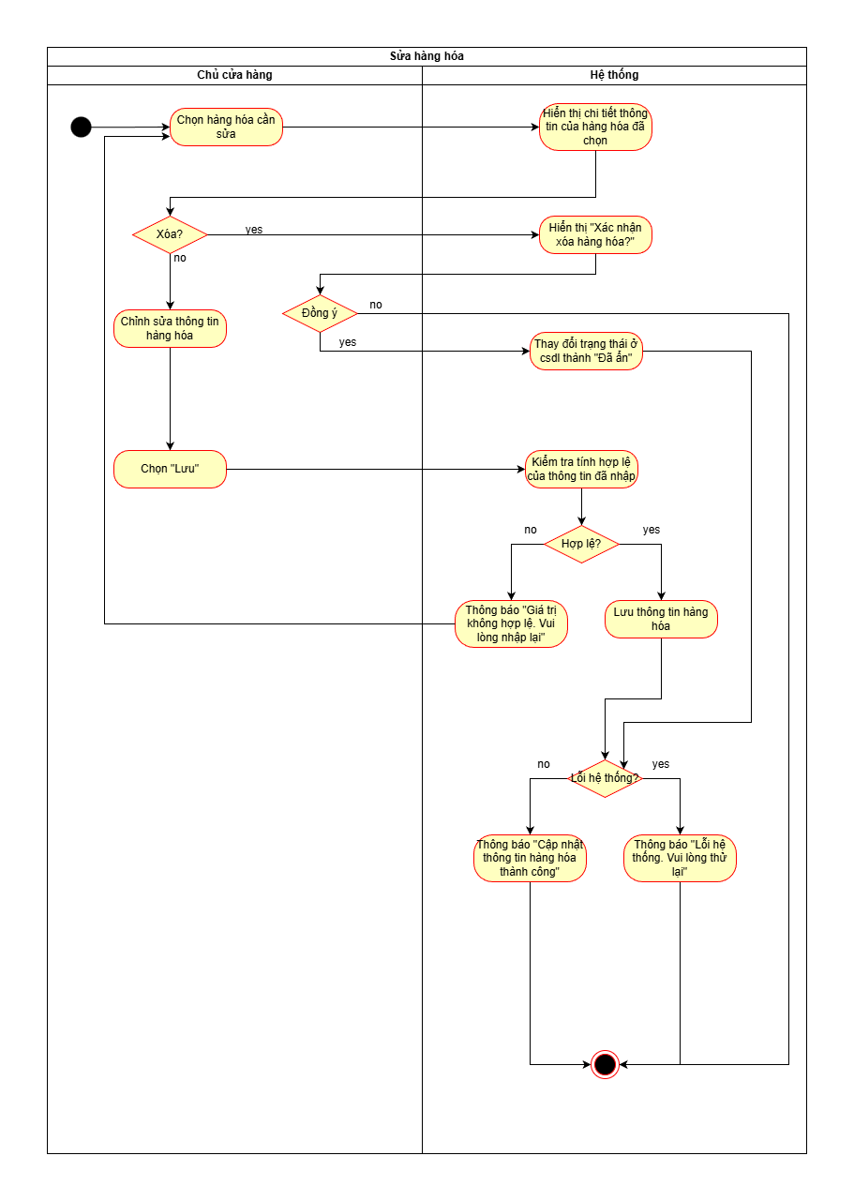

3.11.3 Xem hàng hóa
Use case ID | UC_11.3
Use case name | Xem hàng hóa
Description | Là một nhân viên tôi muốn xem hàng hóa
Actors | Nhân viên  Chủ cửa hàng
Priority | Trung bình
Triggers | Nhân viên chọn chức năng xem hàng hóa
Pre-conditions | - Nhân viên/chủ cửa hàng đã đăng nhập vào hệ thống  - Danh sách hàng hóa đã tồn tại trong hệ thống
Post-conditions | Thông tin của hàng hóa được hiển thị trên giao diện
Main flow | - Nhân viên chọn hàng hóa cần xem  - Hệ thống hiển thị thông tin chi tiết của hàng hóa, bao gồm: mã hàng hóa, tên hàng hóa,
Alternative flows | 1a. Nhân viên tìm kiếm hàng hóa cần xem
Exception flows | 1a1. Nếu không tìm thấy thì thông báo “Không tìm thấy hàng hóa”
Business rules | N/A
Non-functional requirement | N/A
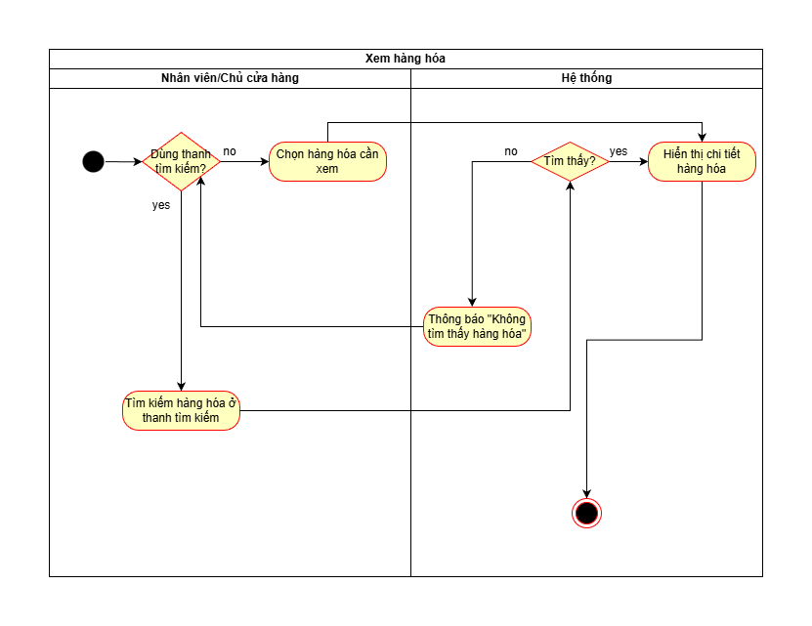

Quản lý nợ
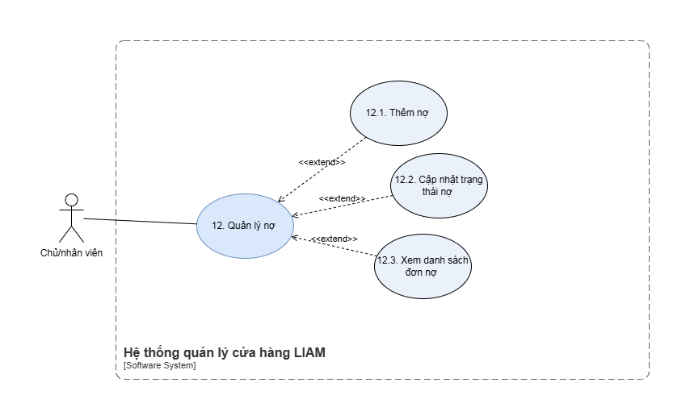
3.12.1 Thêm nợ
Use case ID | 12.1
Use case name | Thêm nợ
Description | Là chủ cửa hàng/ nhân viên, tôi muốn ghi nhận nợ của khách hàng vào hệ thống để theo dõi và quản lý
Actors | Chủ cửa hàng, nhân viên
Priority | Cao
Triggers | Chủ cửa hàng/nhân viên chọn chức năng “Ghi nợ”
Pre-conditions | Chủ cửa hàng/ nhân viên đăng nhập thành công vào hệ thống  Khách hàng có đơn hàng chưa thanh toán
Post-conditions | Nợ của khách được thêm vào hệ thống  Hệ thống bắt đầu tính thời hạn nợ và theo dõi trạng thái nợ
Main flow | - Chủ cửa hàng chọn chức năng “Ghi nợ”  - Hệ thống kiểm tra loại khách là “Khách công trình”  - Chủ cửa hàng nhập thông tin số tiền khách đã trả cho đơn vào hệ thống và bấm “Lưu”  - Hệ thống ghi nhận số tiền đã trả, tính số tiền nợ, ngày đến hạn trả  - Sau 20 ngày, hệ thống thông báo tới hạn thanh toán
Alternative flows
Exception flows | 2b. Nếu lỗi cơ sở dữ liệu, hệ thống hiển thị thông báo “Lỗi kết nối cơ sở dữ liệu.Vui lòng thử lại sau”
Business rules | Hạn mức nợ tối đa là 30 triệu
Non-functional requirement

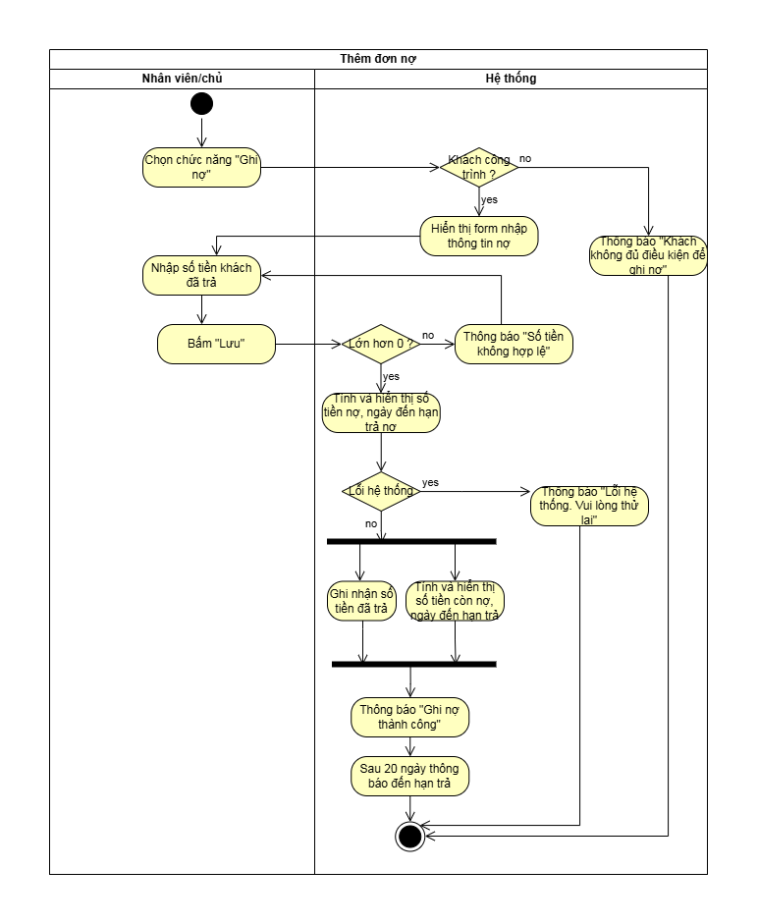

3.12.2 Cập nhật trạng thái nợ
Use case ID | 12.2
Use case name | Cập nhật trạng thái đơn nợ
Description | Là chủ cửa hàng/ nhân viên, tôi muốn cập nhật thông tin nợ của khách hàng
Actors | Chủ cửa hàng/nhân viên
Priority | Cao
Triggers | Chủ cửa hàng/ nhân viên chọn chức năng chỉnh sửa
Pre-conditions | Chủ cửa hàng/ nhân viên đăng nhập thành công vào hệ thống  Khách hàng có đơn hàng chưa thanh toán
Post-conditions | Đơn nợ của khách hàng được cập nhật trạng thái thành “Đã trả”
Main flow | - Chủ/nhân viên cửa hàng chọn hóa đơn nợ từ danh sách  - Hệ thống hiển thị nợ chi tiết của hóa đơn  - Chủ/nhân viên chọn xác nhận thanh toán  - Hệ thống cập nhật trạng thái “Đã trả” trong đơn, cộng doanh thu và ghi nhận ngày trả là ngày giờ tại thời điểm cập nhật nợ
Alternative flows
Exception flows | 5b. Nếu lỗi cơ sở dữ liệu, hiển thị thông báo “Lỗi hệ thống. Vui lòng thử lại”
Business rules
Non-functional requirement
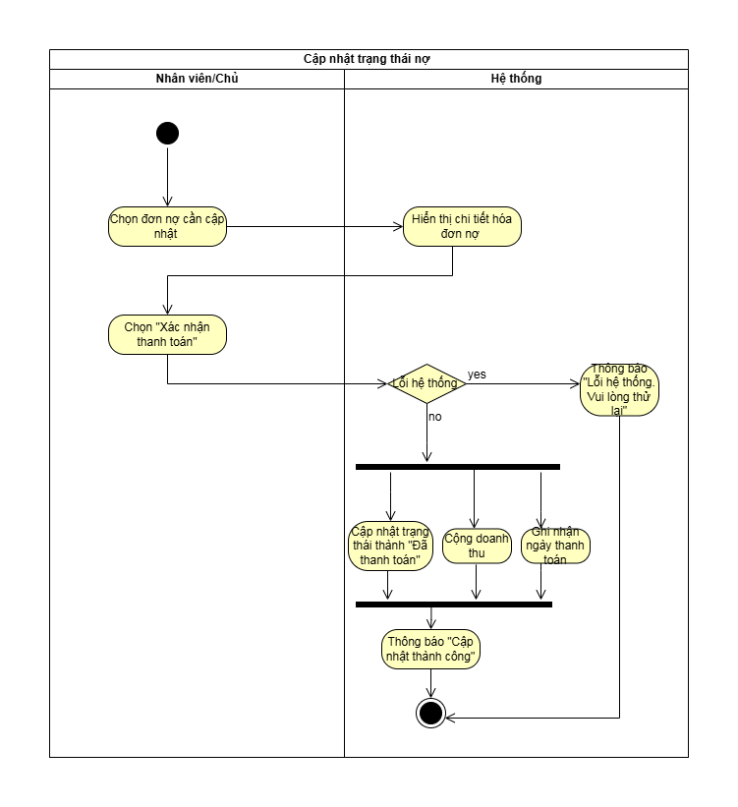

3.12.3 Xem nợ
Use case ID | 12.3
Use case name | Xem nợ
Description | Là chủ cửa hàng, tôi muốn xem đơn nợ của khách vào hệ thống để quản lý và theo dõi
Actors | Chủ cửa hàng
Priority | Cao
Triggers | Chủ cửa hàng chọn chức năng “Xem danh sách đơn nợ”
Pre-conditions | - Chủ đăng nhập thành công vào hệ thống
Post-conditions | - Danh sách đơn nợ được hiển thị trên hệ thống
Main flow | - Nhân viên/chủ nhập thông tin đơn nợ cần tìm: mã khách, mã hóa đơn  - Hệ thống hiển thị danh sách đơn nợ theo thông tin tìm  - Nhân viên/chủ chọn đơn cần tìm  - Hệ thống hiển thị chi tiết đơn nợ
Alternative flows | 1a. Chủ lướt danh sách tìm đơn nợ cần tìm
Exception flows | 1b. Nếu đơn nợ không tồn tại trong hệ thống thì hiển thị thông báo “Không tìm thấy đơn nợ
Business rules | N/A
Non-functional requirement | N/A

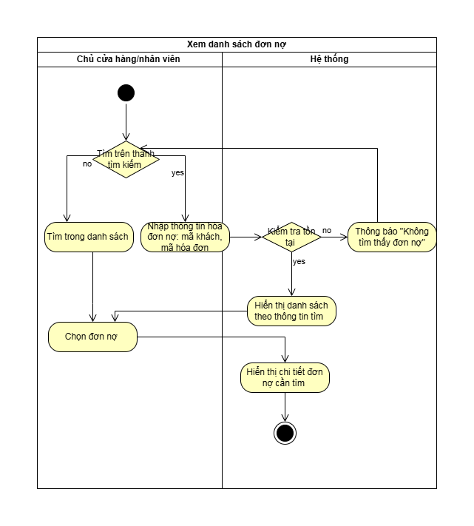

NON-FUNCTIONAL REQUIREMENTS
Liệt kê các yêu cầu phi chức năng dưới dạng bảng, có chia thành các mục rõ ràng. Ví dụ:

Performance requirements
ID | Non-functional requirements
NFR-01 | Hệ thống phải phản hồi các thao tác cơ bản (thêm đơn hàng, tìm kiếm, lưu khách hàng) trong ≤ 3 giây.
NFR-02 | Các thao tác tải báo cáo doanh thu, công nợ hoặc dữ liệu trên 500 bản ghi phải hoàn thành trong ≤ 5 giây.
NFR-03 | Hệ thống cho phép tối thiểu 10 người dùng thao tác đồng thời mà không làm chậm hiệu suất.
NFR-04 | Hệ thống có khả năng lưu trữ ít nhất 5 năm dữ liệu (hóa đơn, nhập hàng, báo cáo).
NFR-05 | Khi mạng yếu, hệ thống vẫn cho phép bán hàng và ghi nợ tạm thời offline, đồng bộ dữ liệu khi có internet.

4.2 Supportability requirements
ID | Non-functional requirements
NFR-06 | Giao diện người dùng phải đơn giản, dễ sử dụng, phù hợp với người không có chuyên môn kỹ thuật.
NFR-07 | Hệ thống có thể sao lưu dữ liệu tự động mỗi ngày, lưu ít nhất 7 bản sao gần nhất.
NFR-08 | Dễ dàng cập nhật và bảo trì mà không ảnh hưởng dữ liệu cũ.
NFR-09 | Hỗ trợ xuất báo cáo lỗi (error log) để kỹ thuật viên kiểm tra từ xa.
NFR-10 | Hệ thống tương thích với các trình duyệt phổ biến (Chrome, Edge, Firefox) và có thể mở rộng lên ứng dụng di động.

4.3 Security requirements
ID |  | Non-functional requirements
 | NFR-11 |  | Người dùng phải đăng nhập bằng tài khoản và mật khẩu; tài khoản bị khóa sau 5 lần nhập sai.
 | NFR-12 |  | Dữ liệu nhạy cảm (mật khẩu, thông tin khách hàng, số tài khoản) được mã hóa và truyền qua HTTPS.
 | NFR-13 |  | Phân quyền rõ ràng: chủ cửa hàng toàn quyền, nhân viên chỉ được phép thao tác trong phạm vi được gán.
 | NFR-14 |  | Lưu lịch sử thao tác (thêm/sửa/xóa) để phục vụ kiểm tra khi có sai sót.
 | NFR-15 |  | Có cảnh báo khi phát hiện đăng nhập sai nhiều lần hoặc truy cập trái phép.

4.4 Usability requirements
ID | Non-functional requirements
NFR-16 | Hệ thống sử dụng ngôn ngữ tiếng Việt, thông báo lỗi rõ ràng, dễ hiểu.
NFR-17 | Báo cáo hiển thị bằng bảng và biểu đồ, giúp người dùng dễ quan sát.
NFR-18 | Các thông tin quan trọng như “Hàng sắp hết” hoặc “Khách sắp đến hạn nợ” được hiển thị bằng thông báo nổi bật.
NFR-19 | Giao diện có thể hiển thị tốt trên màn hình máy tính và máy tính bảng.

4.5 Reliability & Maintainability requirements
ID | Non-functional requirements
NFR-20 | Hệ thống đảm bảo thời gian hoạt động ≥ 99.9%/tháng.
NFR-21 | Có thể khôi phục dữ liệu trong vòng 24 giờ sau sự cố.
NFR-22 | Cấu trúc hệ thống cho phép mở rộng tính năng (kết nối API, thêm chi nhánh, tích hợp thanh toán QR).

SCREEN SPECIFICATION

Screen flow
Đưa hình screen flow vào đây.

Wireframe

Screen 1
Đưa wireframe màn hình vào đây, nhớ đánh số các item. Sau đó, đưa ra bản mô tả cho các item trong màn hình theo bảng gợi ý sau đây.
ID | Item | Type | Validation | Notes
1

Chú ý: trên màn hình đánh số item như thế nào thì để ID của item với số tương ứng.

REFERENCES

